TRƯỜNG ĐẠI HỌC CÔNG NGHỆ SÀI GÒN

**KHOA CÔNG NGHỆ THÔNG TIN**

---oOo---

**LUẬN VĂN TỐT NGHIỆP**

*Tên đề tài:*

**XÂY DỰNG WEBSITE HỆ THỐNG**

**QUẢN LÝ CHUỖI CỬA HÀNG**

Người hướng dẫn: **ThS. HOÀNG CÔNG QUANG HUY**

Sinh viên thực hiện: **NGUYỄN ANH DŨ THƯƠNG**

TP.HỒ CHÍ MINH – NĂM 2025

**LỜI CẢM ƠN**

Em xin cảm ơn, Ban chủ nhiệm khoa và quý thầy cô trong Khoa Công Nghệ Thông Tin, Trường Đại Học Công Nghệ Sài Gòn, đã tận tình giảng dạy và truyền đạt cho em những kiến thức và thiếu sót trong thời gian học tập.

Đặc biệt, em xin gửi lời cảm ơn chân thành đến thầy ThS. Hoàng Công Quang Huy, giảng viên hướng dẫn, đã tận tâm chỉ dẫn, đóng góp ý kiến và hướng dẫn tận tình của thầy đã giúp em hoàn thiện nội dung bài luận văn này.

Cuối cùng, dù đã nỗ lực hết sức, luận văn chắc chắn không thể tránh khỏi những thiếu sót nhất định. Em kính mong nhận được sự góp ý của quý thầy cô để hoàn thiện hơn trong tương lai.

Em xin chân thành cảm ơn!

**MỤC LỤC**

Chương 1. GIỚI THIỆU 1

1.1. ĐẶT VẤN ĐỀ, MỤC TIÊU CỦA ĐỀ TÀI 1

1.1.1. Giới thiệu: 1

1.1.2. Sự phát triển của công nghệ: 1

1.1.3. Mục tiêu của đề tài: 1

1.2. NHỮNG THÁCH THỨC CẦN GIẢI QUYẾT 2

1.3. NỘI DUNG, PHẠM VI THỰC HIỆN 2

1.4. KẾT QUẢ CẦN ĐẠT 3

1.4.1. Kết quả mong đợi: 3

1.4.2. Tiêu chí đánh giá: 3

Chương 2. PHƯƠNG PHÁP THỰC HIỆN 4

2.1. CÁC HỆ THỐNG TƯƠNG TỰ 4

2.1.1. Phần mềm quản lý bán hàng KiotViet: 4

2.1.2. Phần mềm quản lý bán hàng Sapo: 4

2.1.3. Phần mền quản lý bán hàng POS365 5

2.2. CÔNG NGHỆ SỬ DỤNG: 6

2.3. PHÂN TÍCH YÊU CẦU: 6

2.3.1. Các quy trình, nghiệp vụ: 6

2.3.2. Sơ đồ chức năng: 33

2.3.3. Sơ đồ Use case tổng quát: 34

Chương 3. THÀNH PHẦN DỮ LIỆU 65

3.1. MÔ HÌNH DỮ LIỆU 65

3.1.1. Sơ đồ thực thể – mối liên kết (ERD): 65

3.1.2. Mô hình dữ liệu mức luận lý 72

3.1.3. Mô hình dữ liệu mức vật lý 73

3.2. MÔ HÌNH XỬ LÝ 74

3.2.1. Sơ đồ tuần tự: 74

3.2.2. Sơ đồ hoạt động: 89

3.3. HỆ THỐNG MÀNG HÌNH 97

Chương 4. THỬ NGHIỆM 108

4.1. CÁC KỊCH BẢN THỬ NGHIỆM 108

4.3. XỬ LÝ CÁC TRƯỜNG HỢP NGOẠI LỆ 109

Chương 5. KẾT LUẬN 110

5.1. KẾT QUẢ ĐỐI VỚI MỤC TIÊU 110

5.2. KHÓ KHĂN VÀ HẠN CHẾ 110

5.3. HƯỚNG PHÁT TRIỂN 110

TÀI LIỆU THAM KHẢO 112

**MỤC LỤC CÁC HÌNH VẼ**

Hình 2‑1: Sơ đồ tổng quan nghiệp vụ. 6

Hình 2‑2: Sơ đồ luồng xử lý chức năng thêm nhân viên. 7

Hình 2‑3: Sơ đồ luồng xử lý chức năng xóa nhân viên. 8

Hình 2‑4: Sơ đồ luồng xử lý chức năng cập nhật nhân viên. 9

Hình 2‑5: Sơ đồ luồng xử lý chức năng thêm cửa hàng. 10

Hình 2‑6: Sơ đồ luồng xử lý chức năng xóa cửa hàng. 11

Hình 2‑7: Sơ đồ luồng xử lý chức năng cập nhật cửa hàng. 12

Hình 2‑8: Sơ đồ luồng xử lý chức năng thêm kho. 13

Hình 2‑9: Sơ đồ luồng xử lý chức năng xóa kho. 14

Hình 2‑10: Sơ đồ luồng xử lý chức năng cập nhật kho. 15

Hình 2‑11: Sơ đồ luồng xử lý chức năng thêm danh mục. 16

Hình 2‑12: Sơ đồ luồng xử lý chức năng xóa danh mục. 17

Hình 2‑13: Sơ đồ luồng xử lý chức năng cập nhật danh mục. 18

Hình 2‑14: Sơ đồ luồng xử lý chức năng thêm sản phẩm. 19

Hình 2‑15: Sơ đồ luồng xử lý chức năng xóa sản phẩm. 20

Hình 2‑16: Sơ đồ luồng xử lý chức năng cập nhât sản phẩm. 21

Hình 2‑17: Sơ đồ luồng xử lý chức năng xóa đơn hàng. 22

Hình 2‑18: Sơ đồ luồng xử lý chức năng cập nhật đơn hàng. 23

Hình 2‑19: Sơ đồ luồng xử lý chức năng thêm đơn hàng. 24

Hình 2‑20: Sơ đồ luồng xử lý chức năng thêm khách hàng. 25

Hình 2‑21: Sơ đồ luồng xử lý chức năng xóa khách hàng. 26

Hình 2‑22: Sơ đồ luồng xử lý chức năng cập nhật khách hàng. 27

Hình 2‑23: Sơ đồ luồng xử lý chức năng thêm số lương sản phẩm vào kho. 27

Hình 2‑24: Sơ đồ luồng xử lý chức năng câp nhật số lượng sản phẩm vào kho. 28

Hình 2‑25: Sơ đồ luồng xử lý chức năng thống kê đơn hàng. 29

Hình 2‑26: Sơ đồ luồng xử lý chức năng thống kê doanh thu. 30

Hình 2‑27: Sơ đồ chức năng. 30

Hình 2‑28: Sơ đồ Use case tổng quát. 31

Hình 2‑29: Use case của Nhân viên quản lý nhập kho. 32

Hình 2‑30: Use case của Nhân viên quản lý tài khoản. 34

Hình 2‑31: Use case của Nhân viên quản lý đơn hàng. 36

Hình 2‑32: Use case của Nhân viên quản lý xuất kho. 37

Hình 2‑33: Use case của Nhân viên quản lý thống kê doanh thu. 38

Hình 2‑34: Use case của Nhân viên quản lý khách hàng. 40

Hình 2‑35: Use case của Admin quản lý nhập kho. 42

Hình 2‑36: Use case của Admin quản lý xuất kho. 44

Hình 2‑37: Use case của Admin quản lý thống kê doanh thu. 45

Hình 2‑38: Use case của Admin quản lý khách hàng. 47

Hình 2‑39: Use case của Admin quản lý đơn hàng. 49

Hình 2‑40: Use case của Admin quản lý cửa hàng. 51

Hình 2‑41: Use case của Admin quản lý sản phẩm. 53

Hình 2‑42: Use case của Admin quản lý nhân viên. 55

Hình 3‑1: Sơ đồ quan niệm dữ liệu. 57

Hình 3‑2: Mô hình dữ liệu luận lý. 62

Hình 3‑3: Mô hình dữ liệu vật lý. 63

Hình 3‑4: Sơ đồ tuần tự Thêm nhân viên. 64

Hình 3‑5: Sơ đồ tuần tự Xóa nhân viên. 65

Hình 3‑6: Sơ đồ tuần tự Cập nhật nhân viên. 65

Hình 3‑7: Sơ đồ tuần tự Thêm sản phẩm. 66

Hình 3‑8: Sơ đồ tuần tự Xóa sản phẩm. 67

Hình 3‑9: Sơ đồ tuần tự Cập nhật sản phẩm. 67

Hình 3‑10: Sơ đồ tuần tự Thêm của hàng. 68

Hình 3‑11: Sơ đồ tuần tự Xóa cửa hàng. 69

Hình 3‑12: Sơ đồ tuần tự Cập nhật cửa hàng. 69

Hình 3‑13: Sơ đồ tuần tự Thêm đơn hàng. 70

Hình 3‑14: Sơ đồ tuần tự Thống kê đơn hàng. 70

Hình 3‑15: Sơ đồ tuần tự Cập nhật đơn hàng. 71

Hình 3‑16: Sơ đồ tuần tự Thêm khách hàng. 72

Hình 3‑17: Sơ đồ tuần tự Xóa khách hàng. 73

Hình 3‑18: Sơ đồ tuần tự Cập nhật khách hàng. 73

Hình 3‑19: Sơ đồ tuần tự Tìm kiếm doanh thu. 74

Hình 3‑20: Sơ đồ tuần tự Thống kê doanh thu. 75

Hình 3‑21: Sơ đồ tuần tự Trừ số lượng sản phẩm trong kho. 75

Hình 3‑22: Sơ đồ tuần tự Cập nhật số lượng sản phẩm trong kho. 76

Hình 3‑23: Sơ đồ tuần tự Thêm số lượng sản phẩm vào kho. 76

Hình 3‑24: Sơ đồ tuần tự Thống kê số lượng sản phẩm vào kho. 77

Hình 3‑25: Sơ đồ tuần tự Xóa số lượng sản phẩm trong kho. 77

Hình 3‑26: Sơ đồ tuần tự Cập nhật số lượng sản phẩm trong kho. 78

Hình 3‑27: Sơ đồ tuần tự Thống kê số lượng sản phẩm trong kho. 78

Hình 3‑28: Sơ đồ hoạt động Thêm, Xóa, Cập nhật nhân viên. 79

Hình 3‑29: Sơ đồ hoạt động Thêm, Xóa, Cập nhật sản phẩm. 80

Hình 3‑30: Sơ đồ hoạt động Thêm, Xóa, Cập nhật cửa hàng. 81

Hình 3‑31: Sơ đồ hoạt động Thêm, Xóa, Cập nhật đơn hàng. 82

Hình 3‑32: Sơ đồ hoạt động Thêm, Xóa, Cập nhật khách hàng. 83

Hình 3‑33: Sơ đồ hoạt động Tìm kiếm, Thống kê doanh thu. 84

Hình 3‑34: Sơ đồ hoạt động Trừ, Cập nhật, Thêm, Thống kê số lượng nhập kho. 85

Hình 3‑35: Sơ đồ hoạt động Xóa, Cập nhật, Thống kê số lượng xuất kho. 86

Hình 3‑36: Hình ảnh màng hình đăng nhập. 87

Hình 3‑37: Hình ảnh màng hình đăng ký nhân viên. 87

Hình 3‑38: Hình ảnh màng hình danh sách cửa hàng. 88

Hình 3‑39: Hình ảnh màng hình thêm, cập nhật cửa hàng. 88

Hình 3‑40: Hình ảnh màng hình danh sách nhân viên. 89

Hình 3‑41: Hình ảnh màng hình danh sách kho. 89

Hình 3‑42: Hình ảnh màng hình thêm sản phẩm vào kho. 90

Hình 3‑43: Hình ảnh màng hình thêm số lượng sản phẩm. 90

Hình 3‑44: Hình ảnh màng hình nhập kho. 91

Hình 3‑45: Hình ảnh màng hình danh sách danh mục. 91

Hình 3‑46: Hình ảnh màng hình thêm danh mục. 92

Hình 3‑47: Hình ảnh màng hình danh sách sản phẩm. 92

Hình 3‑48: Hình ảnh màng hình thêm sản phẩm. 93

Hình 3‑49: Hình ảnh màng hình danh sách đơn hàng. 93

Hình 3‑50: Hình ảnh màng hình chi tiết đơn hàng. 94

Hình 3‑51: Hình ảnh màng hình thêm đơn hàng. 94

Hình 3‑52: Hình ảnh màng hình danh sách khách hàng. 95

Hình 3‑53: Hình ảnh màng hình thêm khách hàng. 95

Hình 3‑54: Hình ảnh màng hình tổng quan. 96

# **GIỚI THIỆU**

## **ĐẶT VẤN ĐỀ, MỤC TIÊU CỦA ĐỀ TÀI**

### **Giới thiệu:**

Với nền kinh tế ngày càng hiện đại và nhu cầu phục vụ khách hàng tốt hơn, nhiều doanh nghiệp bán lẻ lựa chọn mô hình mở rộng chuỗi cửa hàng. Tuy nhiên, khi số lượng chi nhánh tăng lên, việc quản lý trở nên phức tạp, dễ gặp các vấn đề như:

* Quản lý tồn kho không chính xác
* Không đồng bộ thông tin sản phẩm
* Khó kiểm soát doanh thu theo từng cửa hàng
* Dữ liệu không được cập nhật theo thời gian thực

Những bất cập này ảnh hưởng trực tiếp đến hiệu quả kinh doanh và khả năng cạnh tranh của doanh nghiệp.

### **Sự phát triển của công nghệ:**

Việc ứng dụng công nghệ thông tin, đặc biệt là xây dựng hệ thống website quản lý chuỗi cửa hàng, được xem là giải pháp tất yếu. Website sẽ giúp:

* Nhân viên thao tác nhanh chóng trong việc tạo đơn hàng, nhập kho, kiểm tồn kho
* Dữ liệu được đồng bộ giữa các chi nhánh theo thời gian thực
* Admin có thể theo dõi hoạt động toàn hệ thống, phân tích và ra quyết định quản lý chính xác hơn

Tự động hóa quy trình và quản lý tập trung giúp giảm thiểu sai sót thủ công, nâng cao hiệu suất vận hành và tối ưu tài nguyên.

### **Mục tiêu của đề tài:**

* Xây dựng website quản lý chuỗi cửa hàng toàn diện, hiệu quả, đáp ứng các như cầu quản lý và hoạt động kinh doanh, vận hành của cửa hàng.
* Hỗ trợ các chức năng chính như: tạo đơn hàng, quản lý tồn kho, nhập kho, quản lý doanh thu.
* Cung cấp đầy đủ thông tin từng chi nhánh cho admin quản trị.
* Phân quyền người dùng: nhân viên từng chi nhánh và admin quản trị.
* Giao diện trực quan, thao tác nhanh, phù hợp với môi trường bán lẻ.

## **NHỮNG THÁCH THỨC CẦN GIẢI QUYẾT**

* Thiết kế cơ sở dữ liệu phù hợp để hỗ trợ nhiều chi nhánh nhưng vẫn đảm bảo truy xuất nhanh.
* Đảm bảo đồng bộ dữ liệu theo thời gian thực giữa các chi nhánh.
* Xây dựng phân quyền bảo
* mật giữa nhân viên và admin.
* Kiểm tra hiệu năng và khả năng mở rộng hệ thống khi số lượng đơn hàng và dữ liệu lớn.
* Đảm bảo giao diện trực quan để nhân viên không cần đào tạo phức tạp vẫn thao tác được.
* Cần xây dựng cơ chế kiểm kho, đối chiếu số liệu thực tế – hệ thống – nhập/xuất kho.

## **NỘI DUNG, PHẠM VI THỰC HIỆN**

* Xây dựng hệ thống quản lý gồm 2 vai trò: nhân viên và admin.
* Hỗ trợ các chức năng cho admin: quản lý sản phẩm,quản lý nhân viên, đơn hàng, tồn kho, khách hàng, doanh thu.
* Hỗ trợ các chức năng cho nhân viên: quản lý sản phẩm, đơn hàng, tồn kho, khách hàng.
* Giao diện hoạt động trên nền web.
* Không tích hợp thanh toán trực tuyến.

## **KẾT QUẢ CẦN ĐẠT**

### **Kết quả mong đợi:**

* Giao diện web thân thiện
* Tạo đơn hàng, lưu khách hàng, nhập kho.
* Quản lý và kiểm tra tồn kho
* Phân quyền sử dụng
* Doanh thu
* Hiệu năng hệ thống
* Bảo mật

### **Tiêu chí đánh giá:**

* Tương thích trình duyệt, dễ sử dụng
* Hoạt động ổn định, dữ liệu chính xác
* Thống kê theo chi nhánh, cập nhật tức thì
* Phân biệt rõ quyền admin và nhân viên
* Doanh thu, tồn kho theo từng chi nhánh
* Xử lý nhanh, hoạt động ổn định với nhiều người dùng
* Mã hóa mật khẩu, xác thực người dùng bằng JWT

# **PHƯƠNG PHÁP THỰC HIỆN**

## **2.1. CÁC HỆ THỐNG TƯƠNG TỰ**

### **2.1.1. Phần mềm quản lý bán hàng KiotViet:**

**KiotViet** là một phần mềm quản lý bán hàng. Đây là hệ thống POS(Point of Sale) hoạt động trên nền tảng Web, Mobile(Android/iOS) và máy POS chuyên dụng.

* Ưu điểm:
* *Giao diện đơn giản, dễ sử dụng trên máy tính bảng, điện thoại.*
* *Chi phi thấp: 180.000/tháng.*
* *Hỗ trợ đa nền tảng: dùng trên trình duyệt, điện thoại hoặc máy POS không cần cấu hình nhiều.*
* *Tích hợp dễ dàng với thiết bị: máy in hóa đơn, quét mã vạch, két đựng tiền nhanh chóng.*
* *Hệ thống báo cáo từng mặt hàng, chi nhánh, nhân viên, thời gian.*
* *Hỗ trợ nhiều mô hình kinh doanh: quán ăn, siêu thị mini, hiệu thuốc, thời trang,…*
* *Hỗ trợ tốt và phản hồi nhanh: tổng đài, livechat*
* *Tích hợp sàn thương mại điện tử: kết nối shopee, lazada, Facebook,… thuận tiện cho bán hàng đa kênh.*
* Nhược điểm:
* *Giao diện không thể tùy chỉnh dashboard, trường theo ý riêng của doanh nghiệp.*
* *Phụ thuộc Internet: nếu mất mạng, nhiều chức năng chính sẽ bị gián đoạn.*
* *Ứng dụng mobile đôi lúc bị treo, cập nhật chậm khi số lượng sản phẩm lớn.*

### **2.1.2. Phần mềm quản lý bán hàng Sapo:**

**Sapo** là một phần mềm quản lý bán hàng cung cấp quản lý toàn diện cho cửa hàng bán lẻ, chuỗi cửa hàng, quản lý nhà hàng/quán café, bán hàng đa kênh(omnichanel), bán hàng online qua website, Facebook, sàn thương mại điện tử. Ngoài ra **Sapo** còn là một nền tảng E-commerce tích hợp, bao gồm website bán hàng + quản lý đơn hàng + quản lý kho + giao vận + CRM.

* Ưu điểm:
* *Đa dạng nền tảng cho cả bán hàng truyền thống, bán hàng online, nhà hàng, bán hàng qua mạng xã hội.*
* *Tích hợp mạnh mẽ với các kênh online: shopee, lazada, tiki, Facebook.*
* *Có thiết kế web bán hàng riêng bằng Sapo Web: giao diện kéo thả, có tên miền riêng.*
* *Đầy đủ các chức năng: quản lý sản phẩm, đơn hàng, tồn kho, giao hàng, khách hàng, nhân viên, khuyến mãi.*
* *App mobile: theo dõi hoạt động kinh doanh mọi lúc mọi nơi, tiện lợi.*
* *Hỗ trợ khách hàng: tổng đài, hỗ trợ trực tiếp.*
* *Báo cáo theo kênh, nhân viên, cửa hàng, từng sản phẩm, khách hàng.*
* Nhược điểm***:***
* *Chi phí cao.*
* *Giao diện có nhiều tính năng nên người dùng mới sẽ khó sử dụng.*
* *Cần Internet để duy trì ổn định.*
* *API không mở rộng tự do đối với người dùng phổ thông, chỉ dành cho khách hàng doanh nghiệp.*

### **2.1.3. Phần mền quản lý bán hàng POS365**

**POS365** là phần mềm bán hàng và điểm bán hàng(POS - Point of Sale), giúp cửa hàng vận hành bán hàng, quản lý kho, nhân viên, khách hàng và doanh thu một cách tối ưu.

* Ưu điểm:
* *Có nhiều phiên bản riêng cho bán lẻ, F&B, nhà thuốc, spa, siêu thị.*
* *Chi phí thấp: 100.000/tháng, phù hợp các hộ kinh doanh nhỏ.*
* *Giao diện dễ sử dụng.*
* *Tích hợp các thiết bị: máy in hóa đơn, máy quét mã vạch, máy POS Android.*
* *Có đầy đủ tính năng quản lý kho, bán hàng, nhân viên, khách hàng, báo cáo.*
* *Hoạt động trên PC, điện thoại, tablet, POS mini.*
* *Hỗ trợ khách hàng nhanh chóng: tổng đài, zalo, chat nhanh*.
* Nhược điểm:
* *Chưa hỗ trợ bán hàng online.*
* *Không có tạo website riêng.*
* Phải nâng cấp bản cao hơn mới có thể sử dụng nhiều tính năng hơn.
* Khó tích hợp hệ thống riêng nếu là doanh nghiệp lớn.

## **2.2. CÔNG NGHỆ SỬ DỤNG:**

* Frontend: ReactJS, tailwinCSS sử dụng để viết giao diện người dùng.
* Backend: Node.js + ExpressJS tạo RESTful API, sử dụng JWT và bcrypt để xác thực và bảo mật.
* Database: MySQL lưu trữ dữ liệu.
* Công cụ hỗ trợ: Postman để test API, GitHub quản lý mã nguồn.

## **2.3. PHÂN TÍCH YÊU CẦU:**

### **2.3.1. Các quy trình, nghiệp vụ:**

#### 2.3.1.1. Tổng quan nghiệp vụ:

* Hệ thống website quản lý chuỗi cửa hàng được thiết kế nhằm mục đích hỗ trợ hoạt động kinh doanh của các doanh nghiệp bán lẻ có nhiều chi nhánh. Hệ thống chia thành hai vai trò chính: admin và staff, mỗi vai trò được phân quyền rõ ràng nhằm đảm bảo tính bảo mật, kiểm soát và quản lý hiệu quả.
* Đối với admin, đây là vai trò quản trị cấp cao, có quyền truy cập và thao tác trên toàn bộ hệ thống. Admin có thể thực hiện nhiều chức năng quan trọng, bao gồm: tạo mới cửa hàng trong chuỗi, tạo kho riêng cho từng cửa hàng và quản lý danh mục sản phẩm trong kho. Trong hệ thống, mỗi cửa hàng có thể có một hoặc nhiều kho để phục vụ việc lưu trữ và phân phối hàng hóa. Tạo danh mục trong từng kho, nhằm phân loại sản phẩm theo các nhóm phù hợp với đặc thù kinh doanh, giúp việc tìm kiếm và kiểm kê trở nên dễ dàng, nhanh chóng hơn. Mỗi sản phẩm trong hệ thống có thể thuộc một hoặc nhiều danh mục, đồng thời có thể kèm nhiều hình ảnh sản phẩm để giúp người quản lý, nhân viên bán hàng dễ nhận diện. Sau khi đã hoàn tất bước thêm mới sản phẩm vào hệ thống và phân loại chúng theo danh mục, admin sẽ nhập số lượng hàng tồn kho cho từng sản phẩm, tương ứng với từng kho và danh mục cụ thể. Việc nhập số lượng này không chỉ giúp theo dõi số lượng thực tế đang lưu trữ, mà còn hỗ trợ hệ thống tự động cập nhật tồn kho khi phát sinh đơn hàng hoặc khi staff nhập thêm hàng.Ngoài ra, Admin còn quản lý danh sách staff như thêm, sửa, xóa tài khoản.
* Về phía staff, đây là nhân viên làm việc trực tiếp tại các cửa hàng. Mỗi staff khi đăng ký sẽ chỉ được thao tác trong phạm vi cửa hàng của mình. Staff không có quyền thêm sản phẩm mới vào hệ thống chung, nhằm đảm bảo tính thống nhất về dữ liệu sản phẩm trên toàn bộ chuỗi. Tuy nhiên, staff có thể nhập bổ sung số lượng tồn kho đối với các sản phẩm đã có, nhưng chỉ trong kho thuộc cửa hàng mình đang làm việc. Bên cạnh đó, staff còn thực hiện các công việc quan trọng khác như: tạo mới đơn hàng từ các sản phẩm có sẵn trong kho của cửa hàng, quản lý thông tin và danh sách khách hàng, nhằm phục vụ cho hoạt động bán hàng hằng ngày. Khi staff tạo đơn hàng, họ sẽ lựa chọn các sản phẩm đang có trong kho của cửa hàng, kèm theo số lượng cần bán. Hệ thống sẽ tự động giảm số lượng tồn kho của các sản phẩm này, giúp đảm bảo dữ liệu tồn kho luôn chính xác và phản ánh đúng thực tế. Ngoài ra, staff còn có thể xem báo cáo nhanh về tồn kho, danh sách sản phẩm và lịch sử đơn hàng để phục vụ việc bán hàng và chăm sóc khách hàng.

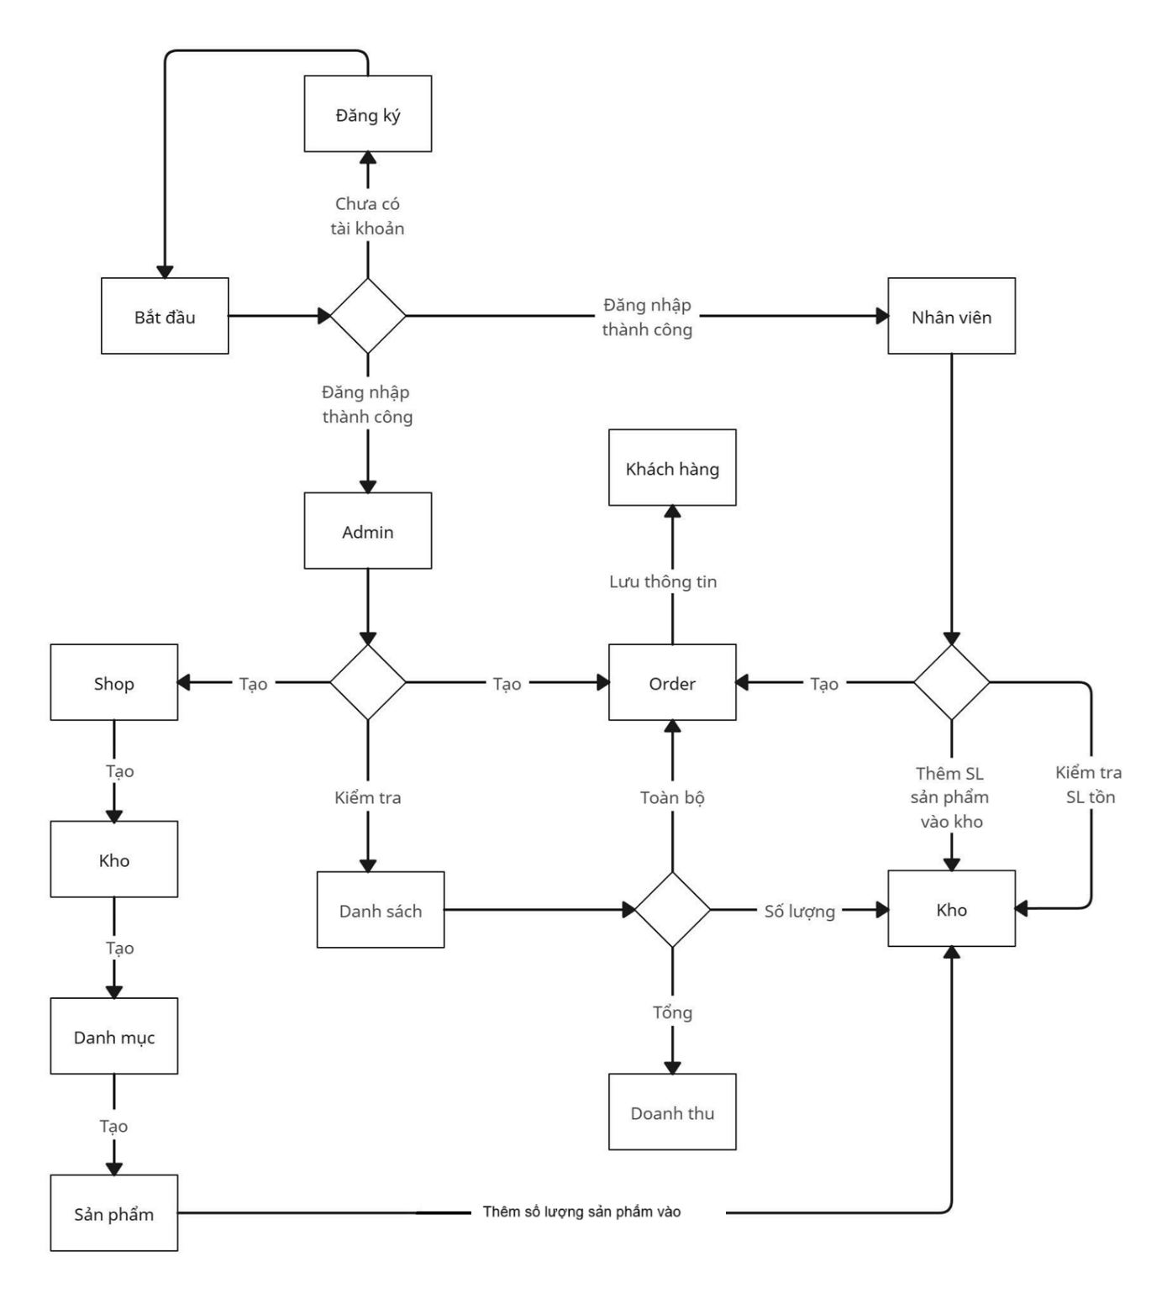

**Hình 2‑1:** Sơ đồ tổng quan nghiệp vụ.

#### 2.3.1.2. Các quy trình vận hành:

Quy trình thực hiện chức năng của admin:

* Thêm nhân viên:
  + - Bước 1: Admin chọn thêm nhân viên.
    - Bước 2: Nhập thông tin nhân viên.
    - Bước 3: Chọn thêm nhân viên.
    - Bước 4: Kiểm tra dữ liệu nhập vào.
  + Không hợp lệ, thiếu thông tin => Quay lại bước 2.
  + Hợp lệ => Đến bước 5.
* Bước 5: Kiểm tra nhân viên đã tồn tại chưa.
* Đã tồn tại => Xuất thông báo nhân viên đã tồn tại.
* Chưa tồn tại => Đến bước 6.
* Bước 6: Lưu thông tin nhân viên vào cơ sở dữ liệu.
* Bước 7: Thông báo thêm nhân viên thành công.

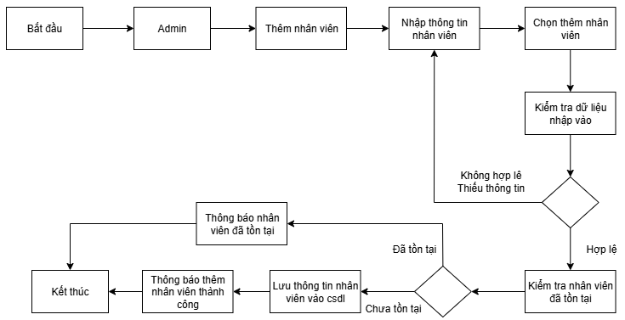

**Hình 2‑2:** Sơ đồ luồng xử lý chức năng thêm nhân viên**.**

* Xóa nhân viên:
  + - Bước 1: Admin chọn danh sách nhân viên.
    - Bước 2: Chọn nhân viên cần xóa
    - Bước 3: Chọn xóa nhân viên.
    - Bước 4: Kiểm tra các ràng buộc giữa nhân viên với các thành phần khác.
  + Có ràng buộc => Thông báo xóa nhân viên không thành công.
  + Không ràng buộc => Đến bước 5.
* Bước 5: Xóa nhân viên khỏi cơ sở dữ liệu.
* Bước 6: Cập nhật lại danh sách nhân viên.
* Bước 7: Thông báo xóa nhân viên thành công.

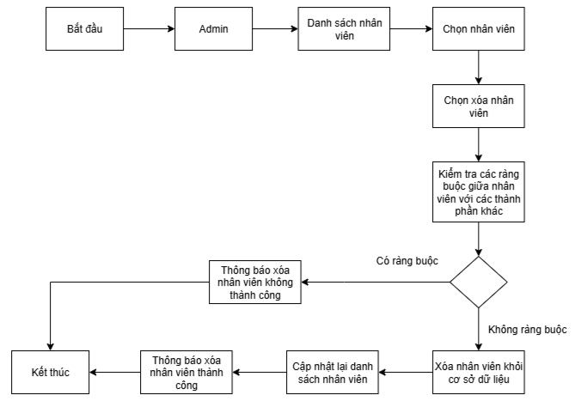

**Hình 2‑3:** Sơ đồ luồng xử lý chức năng xóa nhân viên.

* Cập nhật nhân viên:
  + - Bước 1: Admin chọn danh sách nhân viên.
    - Bước 2: Chọn nhân viên cần cập nhật
    - Bước 3: Nhập thông tin cập nhật.
    - Bước 4: Chọn cập nhật nhân viên.
    - Bước 5: Kiểm tra dữ liệu nhập vào.
  + Không hợp lệ, thiếu thông tin => Quay lại bước 3.
  + Hợp lệ => Đến bước 6.
* Bước 6: Cập nhật thông tin nhân viên trong cơ sở dữ liệu.
* Bước 7: Cập nhật lại danh sách nhân viên.
* Bước 8: Thông báo cập nhật nhân viên thành công.

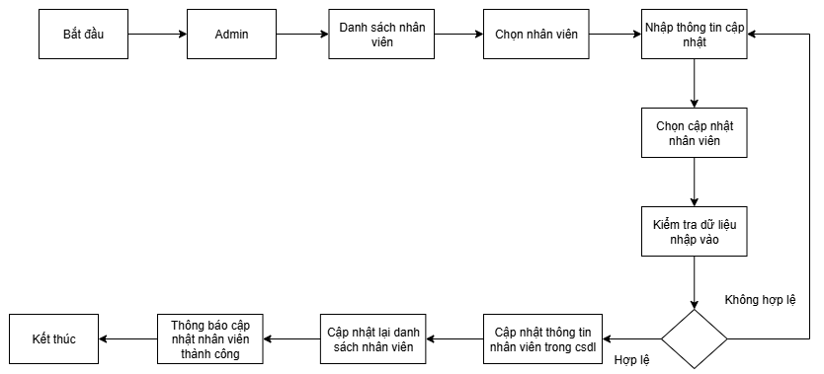

**Hình 2‑4:** Sơ đồ luồng xử lý chức năng cập nhật nhân viên.

* Thêm cửa hàng:
  + - Bước 1: Admin chọn thêm cửa hàng.
    - Bước 2: Nhập thông tin cửa hàng.
    - Bước 3: Chọn thêm cửa hàng.
    - Bước 4: Kiểm tra dữ liệu nhập vào.
  + Không hợp lệ, thiếu thông tin => Quay lại bước 2.
  + Hợp lệ => Đến bước 5.
* Bước 5: Kiểm tra cửa hàng đã tồn tại chưa.
* Đã tồn tại => Xuất thông báo cửa hàng đã tồn tại.
* Chưa tồn tại => Đến bước 6.
* Bước 6: Lưu thông tin cửa hàng vào cơ sở dữ liệu.
* Bước 7: Thông báo thêm cửa hàng thành công.

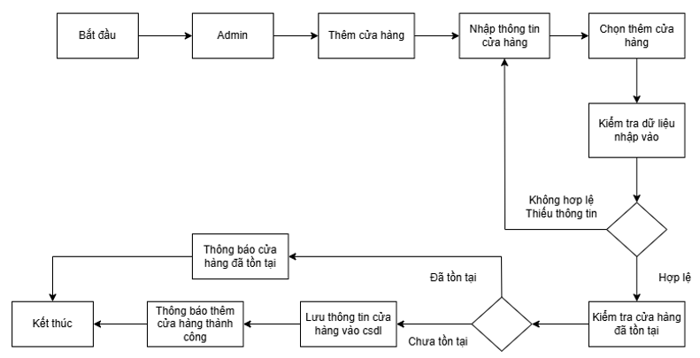

**Hình 2‑5:** Sơ đồ luồng xử lý chức năng thêm cửa hàng.

* Xóa cửa hàng:
  + - Bước 1: Admin chọn danh sách cửa hàng.
    - Bước 2: Chọn của hàng cần xóa.
    - Bước 3: Chọn xóa cửa hàng.
    - Bước 4: Kiểm tra các ràng buộc giữa cửa hàng với các thành phần khác.
  + Có ràng buộc => Thông báo xóa cửa hàng không thành công.
  + Không ràng buộc => Đến bước 5.
* Bước 5: Xóa cửa hàng khỏi cơ sở dữ liệu.
* Bước 6: Cập nhật lại danh sách cửa hàng.
* Bước 7: Thông báo xóa của hàng thành công.

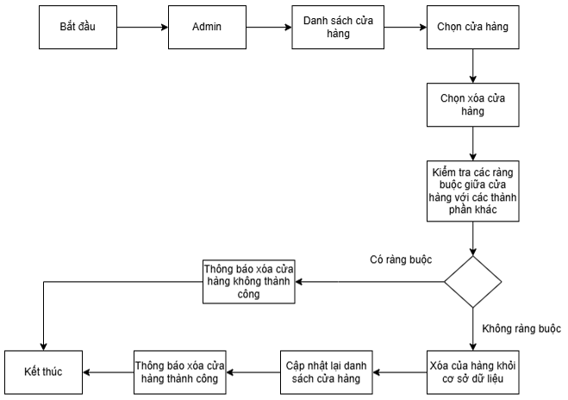

**Hình 2‑6:** Sơ đồ luồng xử lý chức năng xóa cửa hàng.

* Cập nhật cửa hàng:
  + - Bước 1: Admin chọn danh sách cửa hàng.
    - Bước 2: Chọn cửa hàng cần cập nhật.
    - Bước 3: Nhập thông tin cập nhật.
    - Bước 4: Chọn cập nhật cửa hàng.
    - Bước 5: Kiểm tra dữ liệu nhập vào.
  + Không hợp lệ, thiếu thông tin => Quay lại bước 3.
  + Hợp lệ => Đến bước 6.
* Bước 6: Cập nhật thông tin cửa hàng trong cơ sở dữ liệu.
* Bước 7: Cập nhật lại danh sách cửa hàng.
* Bước 8: Thông báo cập nhật cửa hàng thành công.

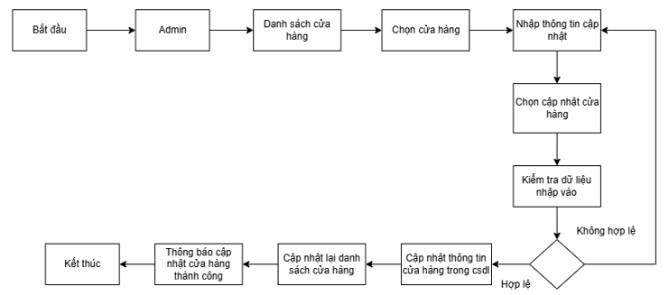

**Hình 2‑7:** Sơ đồ luồng xử lý chức năng cập nhật cửa hàng.

* Thêm kho:
  + - Bước 1: Admin chọn thêm kho.
    - Bước 2: Nhập thông tin kho.
    - Bước 3: Chọn thêm kho.
    - Bước 4: Kiểm tra dữ liệu nhập vào.
  + Không hợp lệ, thiếu thông tin => Quay lại bước 2.
  + Hợp lệ => Đến bước 5.
* Bước 5: Kiểm tra kho đã tồn tại chưa.
* Đã tồn tại => Xuất thông báo kho đã tồn tại.
* Chưa tồn tại => Đến bước 6.
* Bước 6: Lưu thông tin kho vào cơ sở dữ liệu.
* Bước 7: Thông báo thêm kho thành công.

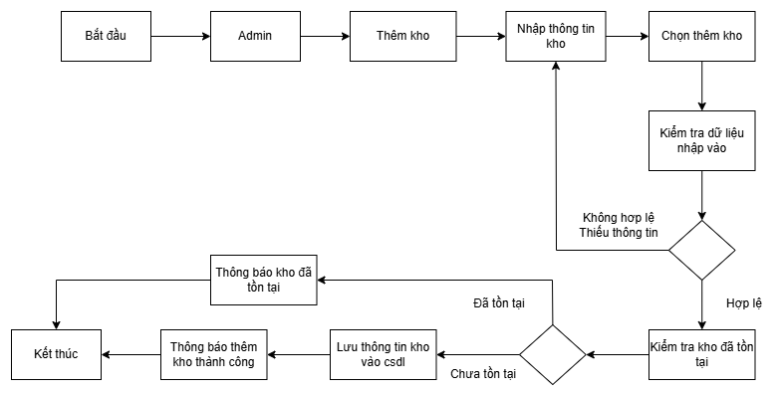

**Hình 2‑8:** Sơ đồ luồng xử lý chức năng thêm kho.

* Xóa kho:
  + - Bước 1: Admin chọn danh sách kho.
    - Bước 2: Chọn kho cần xóa.
    - Bước 3: Chọn xóa kho.
    - Bước 4: Kiểm tra các ràng buộc giữa kho với các thành phần khác.
  + Có ràng buộc => Thông báo xóa kho không thành công.
  + Không ràng buộc => Đến bước 5.
* Bước 5: Xóa kho khỏi cơ sở dữ liệu.
* Bước 6: Cập nhật lại danh sách kho.
* Bước 7: Thông báo xóa kho thành công.

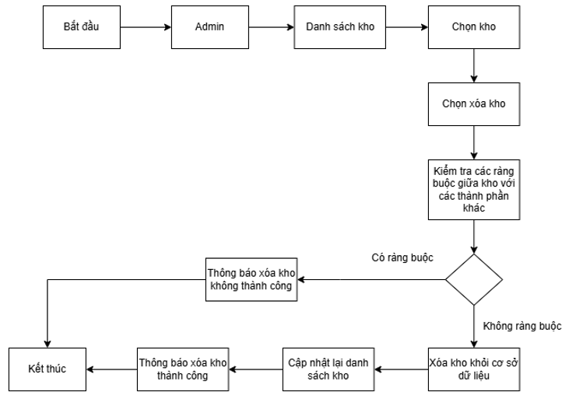

**Hình 2‑9:** Sơ đồ luồng xử lý chức năng xóa kho.

* Cập nhật kho:
  + - Bước 1: Admin chọn danh sách kho.
    - Bước 2: Chọn kho cần cập nhật.
    - Bước 3: Nhập thông tin cập nhật.
    - Bước 4: Chọn cập nhật kho.
    - Bước 5: Kiểm tra dữ liệu nhập vào.
  + Không hợp lệ, thiếu thông tin => Quay lại bước 3.
  + Hợp lệ => Đến bước 6.
* Bước 6: Cập nhật thông tin kho trong cơ sở dữ liệu.
* Bước 7: Cập nhật lại danh sách kho.
* Bước 8: Thông báo cập nhật kho thành công.

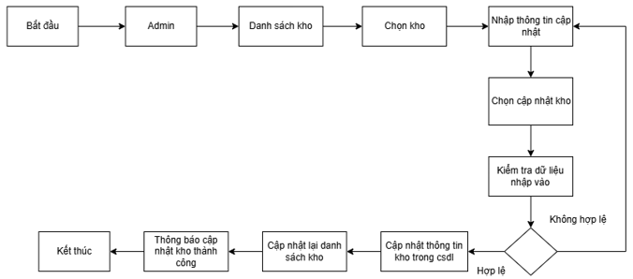

**Hình 2‑10:** Sơ đồ luồng xử lý chức năng cập nhật kho.

* Thêm danh mục:
  + - Bước 1: Admin chọn thêm danh mục.
    - Bước 2: Nhập thông tin danh mục.
    - Bước 3: Chọn thêm danh mục.
    - Bước 4: Kiểm tra dữ liệu nhập vào.
  + Không hợp lệ, thiếu thông tin => Quay lại bước 2.
  + Hợp lệ => Đến bước 5.
* Bước 5: Kiểm tra danh mục đã tồn tại chưa.
* Đã tồn tại => Xuất thông báo danh mục đã tồn tại.
* Chưa tồn tại => Đến bước 6.
* Bước 6: Lưu thông tin danh mục vào cơ sở dữ liệu.
* Bước 7: Thông báo thêm danh mục thành công.

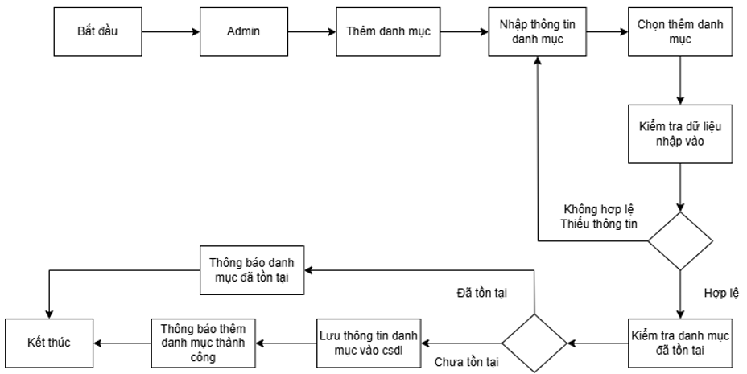

**Hình 2‑11:** Sơ đồ luồng xử lý chức năng thêm danh mục.

* Xóa danh mục:
  + - Bước 1: Admin chọn danh sách danh mục.
    - Bước 2: Chọn danh mục cần xóa.
    - Bước 3: Chọn xóa danh mục.
    - Bước 4: Kiểm tra các ràng buộc giữa danh mục với các thành phần khác.
  + Có ràng buộc => Thông báo xóa danh mục không thành công.
  + Không ràng buộc => Đến bước 5.
* Bước 5: Xóa danh mục khỏi cơ sở dữ liệu.
* Bước 6: Cập nhật lại danh sách danh mục.
* Bước 7: Thông báo xóa danh mục thành công.

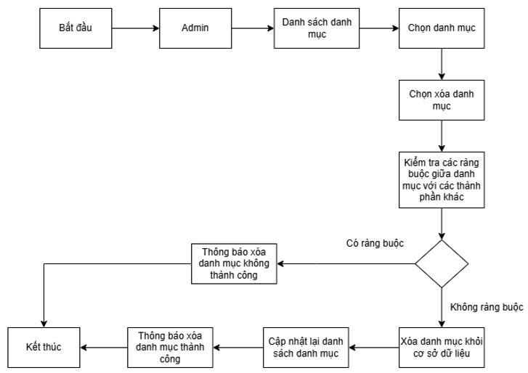

**Hình 2‑12:** Sơ đồ luồng xử lý chức năng xóa danh mục.

* Cập nhật danh mục:
  + - Bước 1: Admin chọn danh sách danh mục.
    - Bước 2: Chọn danh mục cần cập nhật.
    - Bước 3: Nhập thông tin cập nhật.
    - Bước 4: Chọn cập nhật danh mục.
    - Bước 5: Kiểm tra dữ liệu nhập vào.
  + Không hợp lệ, thiếu thông tin => Quay lại bước 3.
  + Hợp lệ => Đến bước 6.
* Bước 6: Cập nhật thông tin danh mục trong cơ sở dữ liệu.
* Bước 7: Cập nhật lại danh sách danh mục.
* Bước 8: Thông báo cập nhật danh mục thành công.

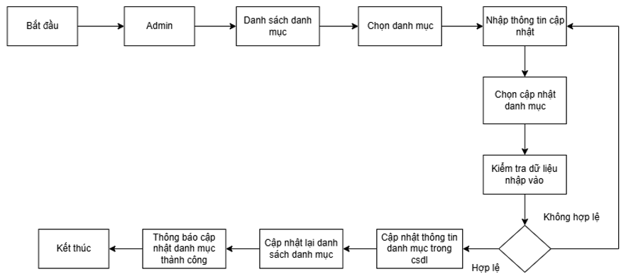

**Hình 2‑13:** Sơ đồ luồng xử lý chức năng cập nhật danh mục.

* Thêm sản phẩm:
  + - Bước 1: Admin chọn thêm sản phẩm.
    - Bước 2: Nhập thông tin sản phẩm.
    - Bước 3: Chọn thêm sản phẩm.
    - Bước 4: Kiểm tra dữ liệu nhập vào.
  + Không hợp lệ, thiếu thông tin => Quay lại bước 2.
  + Hợp lệ => Đến bước 5.
* Bước 5: Kiểm tra sản phẩm đã tồn tại chưa.
* Đã tồn tại => Xuất thông báo sản phẩm đã tồn tại.
* Chưa tồn tại => Đến bước 6.
* Bước 6: Lưu thông tin sản phẩm vào cơ sở dữ liệu.
* Bước 7: Thông báo thêm sản phẩm thành công.

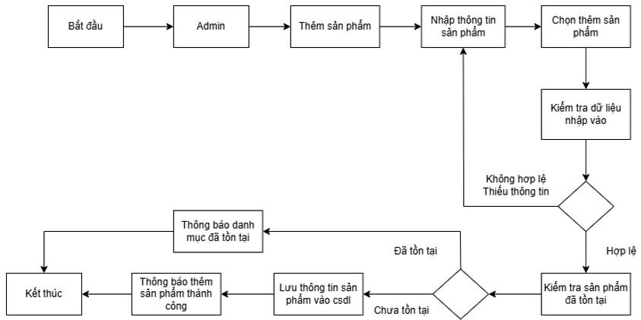

**Hình 2‑14:** Sơ đồ luồng xử lý chức năng thêm sản phẩm.

* Xóa sản phẩm:
  + - Bước 1: Admin chọn danh sách sản phẩm.
    - Bước 2: Chọn sản phẩm cần xóa.
    - Bước 3: Chọn xóa sản phẩm.
    - Bước 4: Kiểm tra các ràng buộc giữa sản phẩm với các thành phần khác.
  + Có ràng buộc => Thông báo xóa sản phẩm không thành công.
  + Không ràng buộc => Đến bước 5.
* Bước 5: Xóa sản phẩm khỏi cơ sở dữ liệu.
* Bước 6: Cập nhật lại danh sách sản phẩm.
* Bước 7: Thông báo xóa sản phẩm thành công.

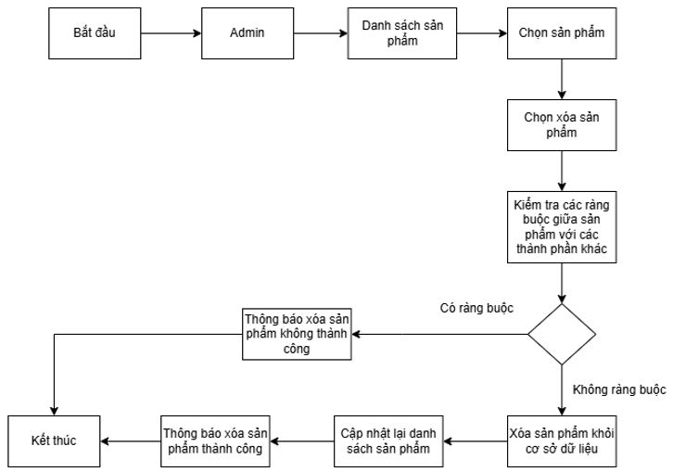

**Hình 2‑15:** Sơ đồ luồng xử lý chức năng xóa sản phẩm.

* Cập nhật sản phẩm:
  + - Bước 1: Admin chọn danh sách sản phẩm.
    - Bước 2: Chọn sản phẩm cần cập nhật.
    - Bước 3: Nhập thông tin cập nhật.
    - Bước 4: Chọn cập nhật sản phẩm.
    - Bước 5: Kiểm tra dữ liệu nhập vào.
  + Không hợp lệ, thiếu thông tin => Quay lại bước 3.
  + Hợp lệ => Đến bước 6.
* Bước 6: Cập nhật thông tin sản phẩm trong cơ sở dữ liệu.
* Bước 7: Cập nhật lại danh sách sản phẩm.
* Bước 8: Thông báo cập nhật sản phẩm thành công.

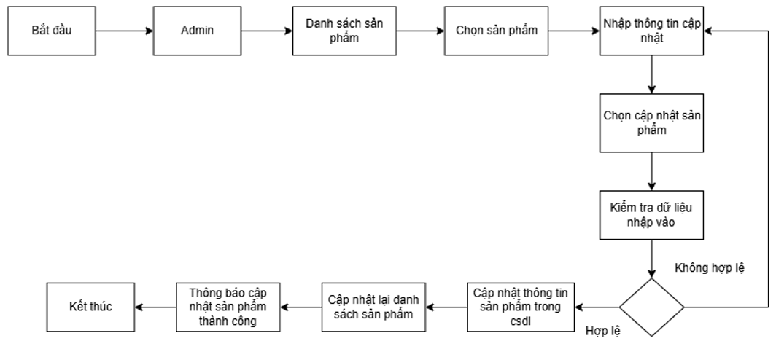

**Hình 2‑16:** Sơ đồ luồng xử lý chức năng cập nhât sản phẩm.

* Xóa đơn hàng:
  + - Bước 1: Admin chọn danh sách sản phẩm.
    - Bước 2: Chọn sản phẩm cần xóa.
    - Bước 3: Chọn xóa sản phẩm.
    - Bước 4: Kiểm tra các ràng buộc giữa sản phẩm với các thành phần khác.
  + Có ràng buộc => Thông báo xóa sản phẩm không thành công.
  + Không ràng buộc => Đến bước 5.
* Bước 5: Xóa sản phẩm khỏi cơ sở dữ liệu.
* Bước 6: Cập nhật lại danh sách sản phẩm.
* Bước 7: Thông báo xóa sản phẩm thành công.

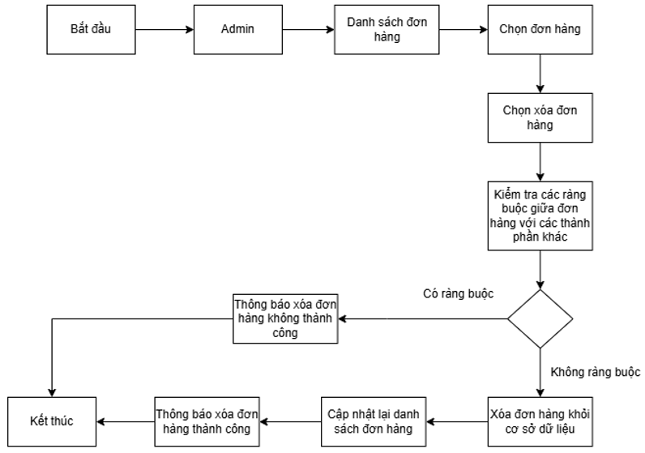

**Hình 2‑17:** Sơ đồ luồng xử lý chức năng xóa đơn hàng.

* Câp nhật đơn hàng:
  + - Bước 1: Admin chọn danh sách sản phẩm.
    - Bước 2: Chọn sản phẩm cần cập nhật.
    - Bước 3: Nhập thông tin cập nhật.
    - Bước 4: Chọn cập nhật sản phẩm.
    - Bước 5: Kiểm tra dữ liệu nhập vào.
  + Không hợp lệ, thiếu thông tin => Quay lại bước 3.
  + Hợp lệ => Đến bước 6.
* Bước 6: Cập nhật thông tin sản phẩm trong cơ sở dữ liệu.
* Bước 7: Cập nhật lại danh sách sản phẩm.
* Bước 8: Thông báo cập nhật sản phẩm thành công.

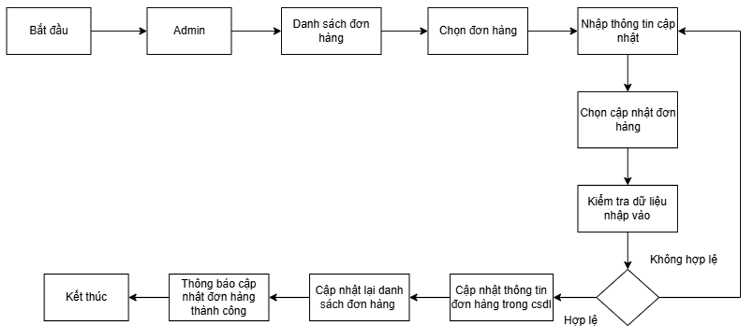

**Hình 2‑18:** Sơ đồ luồng xử lý chức năng cập nhật đơn hàng.

Quy trình thực hiện chức năng của admin và nhân viên:

* Thêm đơn hàng:
  + - Bước 1: Admin/Nhân viên chọn thêm sản phẩm.
    - Bước 2: Nhập thông tin sản phẩm.
    - Bước 3: Chọn thêm sản phẩm.
    - Bước 4: Kiểm tra dữ liệu nhập vào.
  + Không hợp lệ, thiếu thông tin => Quay lại bước 2.
  + Hợp lệ => Đến bước 5.
* Bước 5: Lưu thông tin đơn hàng vào cơ sở dữ liệu.
* Bước 6: Thông báo thêm sản phẩm thành công.

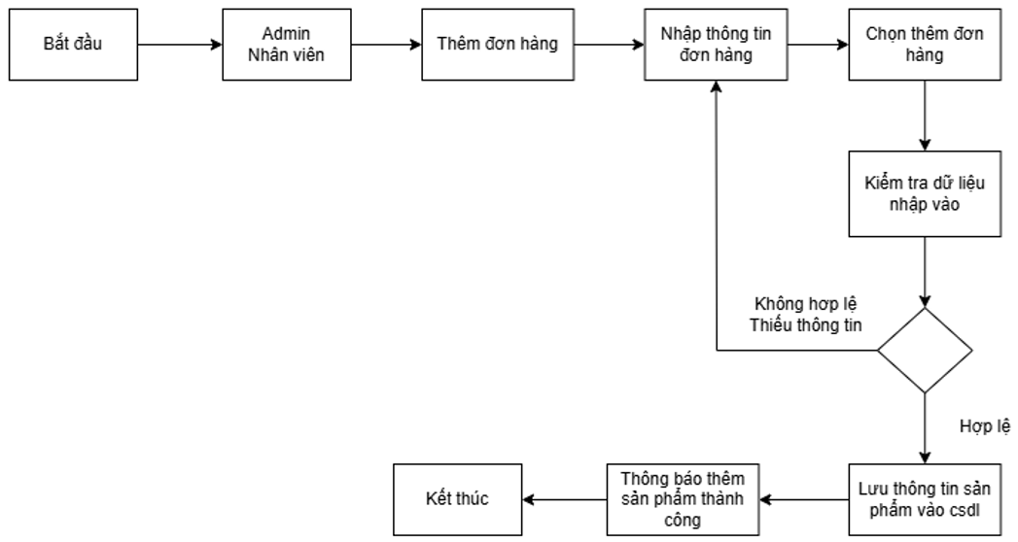

**Hình 2‑19:** Sơ đồ luồng xử lý chức năng thêm đơn hàng.

* Thêm khách hàng:
  + - Bước 1: Admin/Nhân viên chọn thêm khách hàng.
    - Bước 2: Nhập thông tin khách hàng.
    - Bước 3: Chọn thêm khách hàng.
    - Bước 4: Kiểm tra dữ liệu nhập vào.
  + Không hợp lệ, thiếu thông tin => Quay lại bước 2.
  + Hợp lệ => Đến bước 5.
* Bước 5: Kiểm tra khách hàng đã tồn tại chưa.
* Đã tồn tại => Xuất thông báo khách hàng đã tồn tại.
* Chưa tồn tại => Đến bước 6.
* Bước 6: Lưu thông tin khách hàng vào cơ sở dữ liệu.
* Bước 7: Thông báo thêm khách hàng thành công.

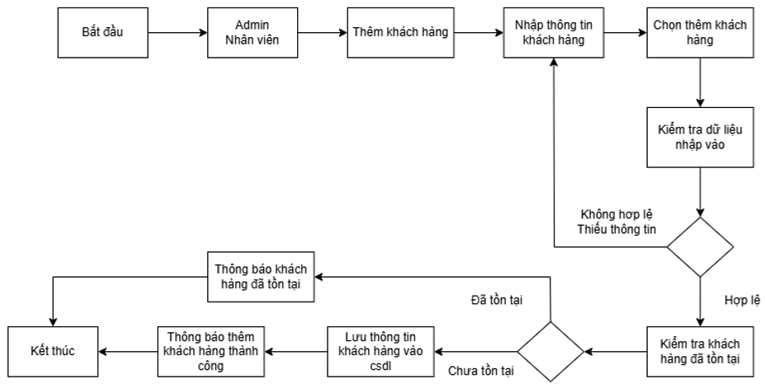

**Hình 2‑20:** Sơ đồ luồng xử lý chức năng thêm khách hàng.

* Xóa khách hàng:
  + - Bước 1: Admin/Nhân viên chọn danh sách khách hàng.
    - Bước 2: Chọn khách hàng cần xóa.
    - Bước 3: Chọn xóa khách hàng.
    - Bước 4: Kiểm tra các ràng buộc giữa khách hàng với các thành phần khác.
  + Có ràng buộc => Thông báo xóa khách hàng không thành công.
  + Không ràng buộc => Đến bước 5.
* Bước 5: Xóa khách hàng khỏi cơ sở dữ liệu.
* Bước 6: Cập nhật lại danh sách khách hàng.
* Bước 7: Thông báo xóa khách hàng thành công.

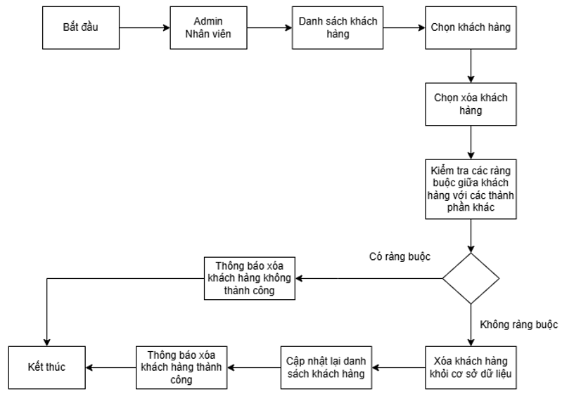

**Hình 2‑21:** Sơ đồ luồng xử lý chức năng xóa khách hàng.

* Cập nhật khách hàng:
  + - Bước 1: Admin chọn danh sách khách hàng.
    - Bước 2: Chọn khách hàng cần cập nhật.
    - Bước 3: Nhập thông tin cập nhật.
    - Bước 4: Chọn cập nhật khách hàng.
    - Bước 5: Kiểm tra dữ liệu nhập vào.
  + Không hợp lệ, thiếu thông tin => Quay lại bước 3.
  + Hợp lệ => Đến bước 6.
* Bước 6: Cập nhật thông tin khách hàng trong cơ sở dữ liệu.
* Bước 7: Cập nhật lại danh sách khách hàng.
* Bước 8: Thông báo cập nhật khách hàng thành công.

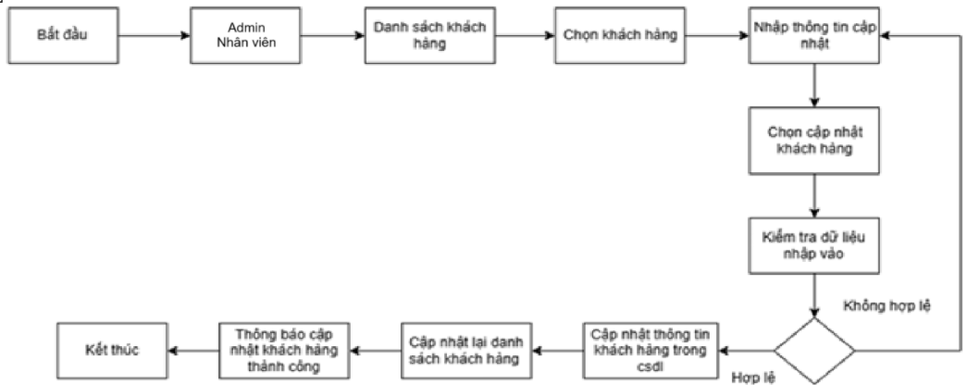

**Hình 2‑22:** Sơ đồ luồng xử lý chức năng cập nhật khách hàng.

* Thêm số lương sản phẩm vào kho:
  + - Bước 1: Admin/Nhân viên chọn thêm số lượng sản phẩm vào kho.
    - Bước 2: Nhập số lượng sản phẩm.
    - Bước 3: Chọn thêm số lượng.
    - Bước 4: Kiểm tra dữ liệu nhập vào.
  + Không hợp lệ, thiếu thông tin => Quay lại bước 2.
  + Hợp lệ => Đến bước 5.
* Bước 5: Lưu số lượng sản phẩm vào cơ sở dữ liệu.
* Bước 6: Thông báo thêm số lượng sản phẩm thành công.

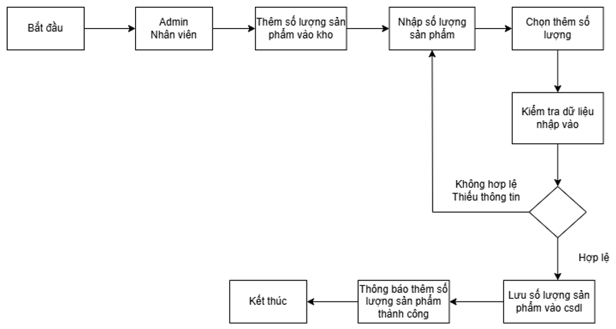

**Hình 2‑23:** Sơ đồ luồng xử lý chức năng thêm số lương sản phẩm vào kho.

* Câp nhật số lượng sản phẩm vào kho:
  + - Bước 1: Admin/Nhân viên chọn danh sách sản phẩm tồn kho.
    - Bước 2: Chọn sản phẩm cần cập nhật số lượng.
    - Bước 3: Nhập thông tin cập nhật.
    - Bước 4: Chọn cập nhật số lượng sản phẩm.
    - Bước 5: Kiểm tra dữ liệu nhập vào.
  + Không hợp lệ, thiếu thông tin => Quay lại bước 3.
  + Hợp lệ => Đến bước 6.
* Bước 6: Cập nhật số lương sản phẩm trong cơ sở dữ liệu.
* Bước 7: Cập nhật lại danh sách sản phẩm tồn kho.
* Bước 8: Thông báo cập nhật số lượng sản phẩm thành công.

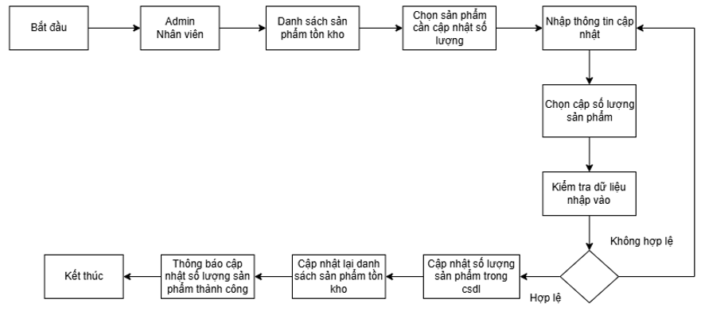

**Hình 2‑24:** Sơ đồ luồng xử lý chức năng câp nhật số lượng sản phẩm vào kho.

* Thống kê đơn đặt hàng:
  + - Bước 1: Admin/Nhân viên chọn thống kê đơn đặt hàng.
    - Bước 2: Chọn thời gian thống kê.
    - Bước 3: Chọn thống kê đơn đặt hàng.
    - Bước 4: Kiểm tra thời gian đã chọn.
  + Không có đơn đặt hàng => Thông báo thời gian đã chọn không có đơn đặt hàng.
  + Có đơn đặt hàng => Đến bước 5.
    - Bước 5: Hiển thị các đơn hàng trong khoảng thời gian đã chọn.

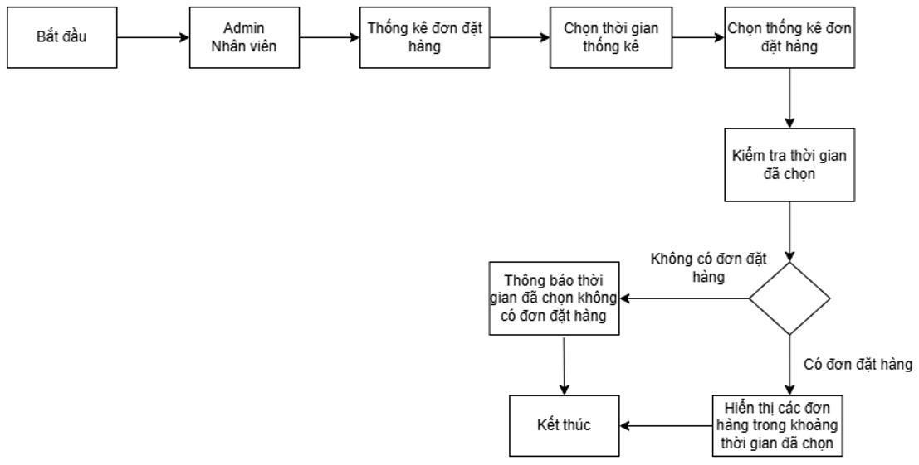

**Hình 2‑25:** Sơ đồ luồng xử lý chức năng thống kê đơn hàng.

* Thống kê doanh thu:
  + - Bước 1: Admin/Nhân viên chọn thống kê doanh thu.
    - Bước 2: Chọn thời gian thống kê.
    - Bước 3: Chọn thống kê doanh thu.
    - Bước 4: Kiểm tra thời gian đã chọn.
  + Không có doanh thu => Thông báo thời gian đã chọn không có doanh thu.
  + Có doanh thu => Đến bước 5.
    - Bước 5: Hiển thị các doanh thu trong khoảng thời gian đã chọn.

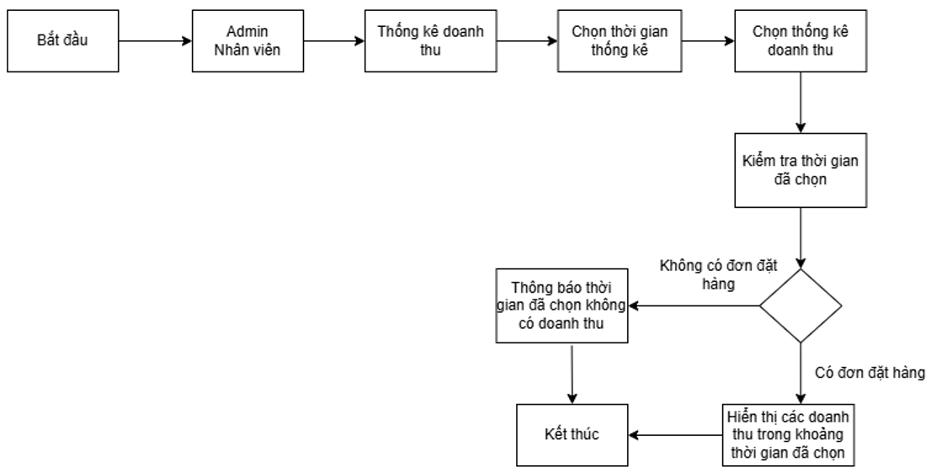

**Hình 2‑26:** Sơ đồ luồng xử lý chức năng thống kê doanh thu.

### **2.3.2. Sơ đồ chức năng:**

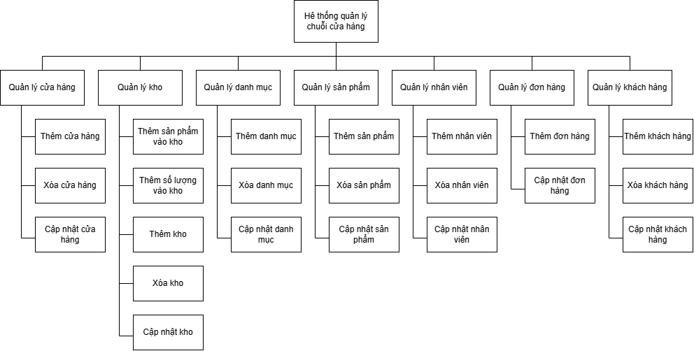

**Hình 2‑27:** Sơ đồ chức năng.

### **2.3.3. Sơ đồ Use case tổng quát:**

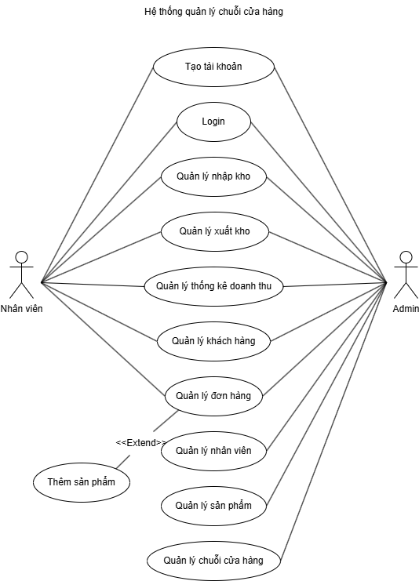

**Hình 2‑28:** Sơ đồ Use case tổng quát.

Mô tả sơ lược các Use case:

* Tạo tài khoản: Admin tạo tài khoản mới cho nhân viên hoặc nhân viên tự đăng ký.
* Login: Admin hoặc nhân viên đăng nhập vào hệ thống.
* Quản lý nhập kho: Theo dõi và cập nhật thông tin hàng hóa khi nhập vào kho.
* Quản lý xuất kho: Ghi nhận và xử lý thông tin hàng hóa khi xuất kho.
* Quản lý thống kê doanh thu: xem và phân tích dữ liệu doanh thu theo thời gian, sản phẩm, cửa hàng, nhân viên.
* Quản lý khách hàng: Cập nhật, lưu trữ thông tin khách hàng.
* Quản lý đơn hàng: tạo, sửa, hủy đơn hàng, theo dõi trạng thái và xử lý đơn.
* Quản lý nhân viên: Admin quản lý thông tin, phân quyền, theo dõi hiệu suất nhân viên.
* Quản lý sản phẩm: tạo, sửa, quản lý thông tin sản phẩm, tồn kho, giá bán.
* Quản lý chuỗi cửa hàng: quản lý các chi nhánh cửa hàng trong hệ thống: thêm, xóa, sửa, phân quyền chi nhánh.

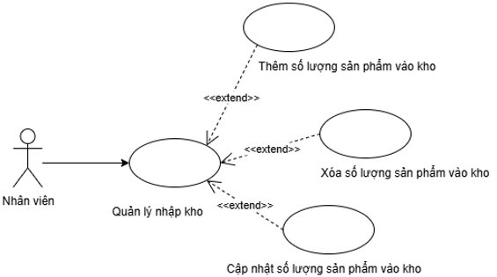

**Hình 2‑29:** Use case của Nhân viên quản lý nhập kho.

|  |  |
| --- | --- |
| Tên Use case | Quản lý nhập kho |
| Actor | Nhân viên |
| Mô tả | Nhân viên nhập số lượng các sản phẩm vào kho. Gồm các thao tác thêm, xóa , cập nhật số lượng sản phẩm trong kho. |
| Luồng sự kiện chính | Actor chọn chức năng Quản lý nhập kho.  Hệ thống hiển thị màn hình Quản lý nhập kho.   * Extend Use Case Thêm Số lượng sản phẩm vào kho. * Extend Use Case Xóa Số lượng sản phẩm vào kho. * Extend Use Case Cập nhật Số lượng sản phẩm vào kho. |
| <Extend Use Case> | **Thêm Số Lượng Sản Phẩm Vào Kho**   1. Nhập số lượng các sản phẩm. 2. Chọn thêm số lượng. 3. Kiểm tra dữ liệu nhập vào. 4. Thêm số lượng vào cơ sở dữ liệu. 5. Thông báo thêm thành công.   Rẽ nhánh 1:  3.1 Nếu dữ liệu nhập vào không đúng, thì thông báo lỗi thêm số lượng sản phẩm và quay lại bước 1. |
| <Extend Use Case> | **Xóa Số Lượng Sản Phẩm Vào Kho**   1. Chọn sản phẩm cần xóa số lượng. 2. Nhập số lượng cần xóa. 3. Chọn xóa số lượng. 4. Kiểm tra dữ liệu nhập vào. 5. Xóa số lượng trong cơ sở dữ liệu. 6. Thông báo xóa thành công.   Rẽ nhánh 1:  4.1 Nếu dữ liệu nhập vào không đúng, thì thông báo lỗi xóa số lượng sản phẩm và quay lại bước 1. |
| <Extend Use Case> | **Cập Nhật Số Lượng Sản Phẩm Vào Kho**   1. Chọn sản phẩm cập nhật số lượng. 2. Nhập số lượng cập nhật. 3. Chọn cập nhật số lượng. 4. Kiểm tra dữ liệu nhập vào. 5. Cập nhật số lượng trong cơ sở dữ liệu. 6. Thông báo cập nhật thành công.   Rẽ nhánh 1:  4.1 Nếu dữ liệu nhập vào không đúng, thì thông báo lỗi cập nhật số lượng sản phẩm và quay lại bước 1. |

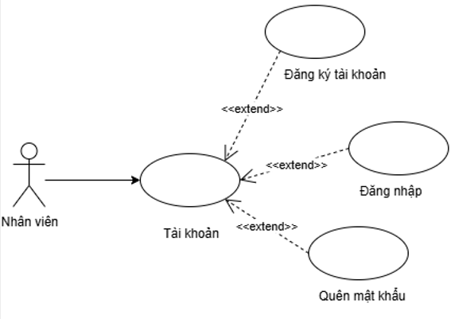

**Hình 2‑30:** Use case của Nhân viên quản lý tài khoản.

|  |  |
| --- | --- |
| Tên Use case | Quản lý tài khoản |
| Actor | Nhân viên |
| Mô tả | Nhân viên có thể đăng kí tài khoản mới khi chưa có tài khoản, Quên mật khẩu, Đăng nhập vào tài khoản. |
| Luồng sự kiện chính | Actor chọn chức năng Quản lý tài khoản.  Hệ thống hiển thị màn hình Đăng nhập.   * Extend Use Case Tạo tài khoản mới. * Extend Use Case Đăng nhập tài khoản. * Extend Use Case Quên mật khẩu. |
| <Extend Use Case> | **Tạo Tài Khoản Mới**   * + - 1. Nhập thông tin nhân viên.       2. Chọn đăng kí.       3. Kiểm tra dữ liệu nhập vào.       4. Kiểm tra nhân viên đã tồn tại chưa.       5. Thêm thông tin nhân viên mới vào cơ sở dữ liệu.       6. Thông báo đăng kí tài khoản thành công.   Rẽ nhánh 1:  3.1. Nếu dữ liệu nhập vào không đúng, thì thông báo lỗi tạo tài khoản và quay lại bước 1.  4.1. Nếu dữ liệu nhân viên đã tồn tại, thì thông báo nhân viên đã tồn tại. |
| <Extend Use Case> | **Đăng Nhập Tài Khoản**   1. Nhập thông tin đăng nhập. 2. Chọn đăng nhập. 3. Kiểm tra dữ liệu nhập vào. 4. Kiểm tra với cơ sở dữ liệu 5. Thông báo đăng nhập thành công.   Rẽ nhánh 1:  3.1 Nếu dữ liệu nhập vào không đúng, thì thông báo lỗi đăng nhập và quay lại bước 1.  4.1 Nếu sai tài khoản hoặc mật khẩu, thì thông báo sai tài khoản hoặc mật khẩu. |
| <Extend Use Case> | **Quên Mật Khẩu**   1. Nhập thông tin tài khoản. 2. Chọn quên mật khẩu. 3. Kiểm tra dữ liệu nhập vào. 4. Nhập lại mật khẩu mới. 5. Chọn cập nhật lại mật khẩu. 6. Cập nhật số lượng trong cơ sở dữ liệu. 7. Thông báo cập nhật thành công.   Rẽ nhánh 1:  3.1 Nếu dữ liệu nhập vào không đúng, thì thông báo tài khoản không tồn tại và quay lại bước 1. |

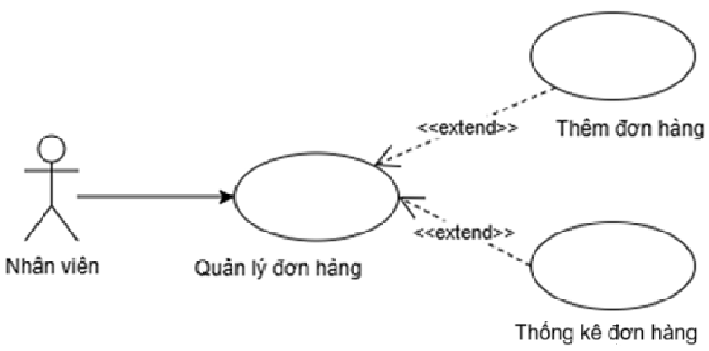

**Hình 2‑31:** Use case của Nhân viên quản lý đơn hàng.

|  |  |
| --- | --- |
| Tên Use case | Quản lý đơn hàng |
| Actor | Nhân viên |
| Mô tả | Nhân viên có thể tạo đơn hàng khi khách hàng muốn thanh toán các sản phẩm đã chọn. Thêm, thống kê các đơn hàng. |
| Luồng sự kiện chính | Actor chọn chức năng Quản lý đơn hàng.  Hệ thống hiển thị màn hình Quản lý đơn hàng.   * Extend Use Case Tạo đơn hàng. * Extend Use Case Thống kê đơn hàng. |
| <Extend Use Case> | **Tạo Đơn Hàng**   1. Chọn sản phẩm vào đơn hàng. 2. Nhập số lượng từng sản phẩm. 3. Chọn khách hàng cho đơn hàng. 4. Chọn tạo đơn hàng. 5. Kiểm tra dữ liệu nhập vào. 6. Thêm thông tin đơn hàng vào cơ sở dữ liệu. 7. Thông báo tạo đơn hàng thành công.   Rẽ nhánh 1:  5.1. Nếu dữ liệu nhập vào không đúng, thì thông báo lỗi tạo tài khoản và quay lại bước 1. |
| <Extend Use Case> | **Thống kê đơn hàng**   1. Chọn thời gian thống kê. 2. Chọn thống kê. 3. Kiểm tra thời gian đã chọn. 4. Hiển thị các đơn có trong thời gian thống kê.   Rẽ nhánh 1:  3.1 Nếu thời gian chọn không có đơn nào, thì hiển thị thông báo không có đơn hàng trong thời gian đã chọn. |

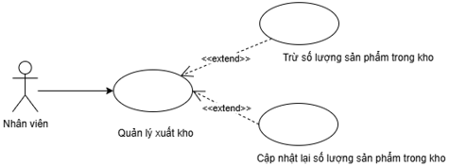

**Hình 2‑32:** Use case của Nhân viên quản lý xuất kho.

|  |  |
| --- | --- |
| Tên Use case | Quản lý xuất kho |
| Actor | Nhân viên |
| Mô tả | Nhân viên có thể trừ, cập nhật số lượng sản phẩm trong kho. |
| Luồng sự kiện chính | Actor chọn chức năng Quản lý xuất kho.  Hệ thống hiển thị màn hình Quản lý xuất kho.   * Extend Use Case Trừ số lượng sản phẩm trong kho. * Extend Use Case Cập nhật lại số lượng sản phẩm trong kho. |
| <Extend Use Case> | **Trừ số lượng sản phẩm trong kho**   1. Chọn sản phẩm trong kho. 2. Nhập số lượng cần xóa trong kho. 3. Chọn xóa số lượng. 4. Kiểm tra dữ liệu nhập vào. 5. Cập nhật số lượng mới vào cơ sở dữ liệu. 6. Thông báo xóa số lượng thành công thành công.   Rẽ nhánh 1:  4.1. Nếu dữ liệu nhập vào không đúng, thì thông báo lỗi xóa số lượng và quay lại bước 1. |
| <Extend Use Case> | **Cập nhật lại số lượng sản phẩm trong kho**   1. Chọn sản phẩm trong kho. 2. Nhập thông tin cập nhật. 3. Chọn cập nhật số lượng. 4. Kiểm tra dữ liệu nhập vào. 5. Cập nhật lại với cơ sở dữ liệu 6. Thông báo cập nhật thành công.   Rẽ nhánh 1:  4.1 Nếu dữ liệu nhập vào không đúng, thì thông báo lỗi đăng nhập và quay lại bước 1. |

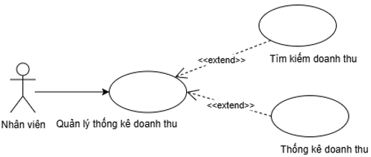

**Hình 2‑33:** Use case của Nhân viên quản lý thống kê doanh thu.

|  |  |
| --- | --- |
| Tên Use case | Quản lý thống kê doanh thu |
| Actor | Nhân viên |
| Mô tả | Nhân viên tìm kiếm và thống kê doanh thu. |
| Luồng sự kiện chính | Actor chọn chức năng Quản lý thống kê doanh thu.  Hệ thống hiển thị màn hình Quản lý thống kê doanh thu.   * Extend Use Case Tìm kiếm doanh thu. * Extend Use Case Thống kê doanh thu |
| <Extend Use Case> | **Tìm Kiếm Doanh Thu**   1. Chọn thời gian tìm kiếm. 2. Chọn thông tin tìm kiếm. 3. Chọn tìm kiếm. 4. Kiểm tra thời gian đã chọn. 5. Kiểm tra dữ liệu có tồn tại chưa. 6. Hiển thị các doanh thu theo tìm kiếm.   Rẽ nhánh 1:  4.1 Nếu thời gian đã chọn không có doanh thu nào, thì hiển thị thông báo chưa có doanh thu nào trong thời gian đã chọn.  5.1 Nếu dữ liệu tìm kiếm chưa có, thì thông báo không có doanh thu nào. |
| <Extend Use Case> | **Thống Kê Doanh Thu**   1. Chọn thời gian thống kê. 2. Chọn thống kê . 3. Kiểm tra thời gian đã chọn. 4. Hiển thị các thống kê doanh thu.   Rẽ nhánh 1:  4.1 Nếu thời gian đã chọn không có thống kê doanh thu nào, thì hiển thị không có thống kê doanh thu nào trong thời gian đã chọn. |

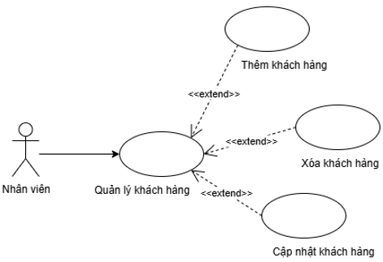

**Hình 2‑34:** Use case của Nhân viên quản lý khách hàng.

|  |  |
| --- | --- |
| Tên Use case | Quản lý khách hàng |
| Actor | Nhân viên |
| Mô tả | Nhân viên có thêm, xóa, cập nhật khách hàng. |
| Luồng sự kiện chính | Actor chọn chức năng Quản lý khách hàng.  Hệ thống hiển thị màn hình Quản lý khách hàng.   * Extend Use Case Thêm khách hàng. * Extend Use Case Xóa khách hàng. * Extend Use Case Câp nhật khách hàng. |
| <Extend Use Case> | **Thêm Khách Hàng**   1. Nhập thông tin khách hàng. 2. Chọn thêm khách hàng. 3. Kiểm tra dữ liệu nhập vào. 4. Kiểm tra khách hàng đã tồn tại chưa. 5. Thêm thông tin khách hàng mới vào cơ sở dữ liệu. 6. Thông báo đăng kí khách hàng thành công.   Rẽ nhánh 1:  3.1. Nếu dữ liệu nhập vào không đúng, thì thông báo lỗi thêm khách hàng và quay lại bước 1.  4.1. Nếu dữ liệu khách hàng đã tồn tại, thì thông báo khách hàng đã tồn tại. |
| <Extend Use Case> | **Xóa Khách Hàng**   1. Chọn khách hàng. 2. Chọn xóa. 3. Kiểm tra dữ liệu nhập vào. 4. Kiểm tra các ràng buộc với khách hàng. 5. Cập nhật lại cơ sở dữ liệu. 6. Thông báo xóa khách hàng thành công.   Rẽ nhánh 1:  3.1 Nếu dữ liệu nhập vào không đúng, thì thông báo lỗi xóa khách hàng và quay lại bước 1.  4.1 Nếu khách hàng có các ràng buộc khác, thì thông báo khách hàng không thể xóa. |
| <Extend Use Case> | **Cập Nhật Khách Hàng**   1. Chọn khách hàng. 2. Nhập thông tin cập nhật. 3. Chọn cập nhật. 4. Kiểm tra dữ liệu nhập vào. 5. Cập nhật trong cơ sở dữ liệu. 6. Thông báo cập nhật thành công.   Rẽ nhánh 1:  4.1 Nếu dữ liệu nhập vào không đúng, thì thông báo lỗi cập nhật khách hàng và quay lại bước 1. |

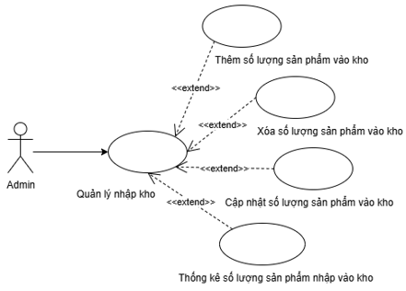

**Hình 2‑35:** Use case của Admin quản lý nhập kho.

|  |  |
| --- | --- |
| Tên Use case | Quản lý nhập kho |
| Actor | Admin |
| Mô tả | Admin có thể thêm, xóa, cập nhật, thống kê số lượng sản phẩm vào kho. |
| Luồng sự kiện chính | Actor chọn chức năng Quản lý nhập kho.  Hệ thống hiển thị màn hình Quản lý nhập kho.   * Extend Use Case Thêm số lượng sản phẩm vào kho. * Extend Use Case Xóa số lượng sản phẩm vào kho. * Extend Use Case Cập nhật số lượng sản phẩm vào kho. * Extend Use Case Thống kê số lượng sản phẩm vào kho |
| <Extend Use Case> | **Thêm Số Lượng Sản Phẩm Vào Kho**   1. Nhập số lượng sản phẩm. 2. Chọn thêm số lượng. 3. Kiểm tra dữ liệu nhập vào. 4. Thêm số lượng sản phẩm vào cơ sở dữ liệu. 5. Thông báo đăng kí tài khoản thành công.   Rẽ nhánh 1:  3.1. Nếu dữ liệu nhập vào không đúng, thì thông báo lỗi thêm số lượng sản phẩm và quay lại bước 1. |
| <Extend Use Case> | **Xóa Số Lượng Sản Phẩm Vào Kho**   1. Chọn sản phẩm. 2. Chọn xóa số lượng. 3. Kiểm tra với cơ sở dữ liệu. 4. Cập nhật lại cơ sở dữ liệu. 5. Thông báo xóa số lượng sản phẩm thành công.   Rẽ nhánh 1:  3.1 Nếu dữ liệu nhập vào không đúng, thì thông báo lỗi xóa số lượng sản phẩm và quay lại bước 1. |
| <Extend Use Case> | **Cập Nhật Số Lượng Sản Phẩm Vào Kho**   1. Chọn sản phẩm. 2. Nhập số lượng cập nhật. 3. Chọn cập nhật số lượng 4. Kiểm tra dữ liệu nhập vào. 5. Cập nhật lại cơ sở dữ liệu. 6. Thông báo cập nhật số lượng sản phẩm thành công.   Rẽ nhánh 1:  4.1 Nếu dữ liệu nhập vào không đúng, thì thông báo tài khoản không tồn tại và quay lại bước 1. |
| <Extend Use Case> | **Thống Kê Số Lương Sản Phẩm Vào Kho**   1. Chọn thông tin thống kê. 2. Chọn thống kê. 3. Kiểm tra dữ liệu trong cơ sở dữ liệu. 4. Lấy thông tin từ cơ sở dữ liệu. 5. Hiển thị thống kê số lương sản phẩm.   Rẽ nhánh 1:  3.1 Nếu không có sản phẩm, thì hiển thị thông báo không có thống kê sản phẩm nào. |

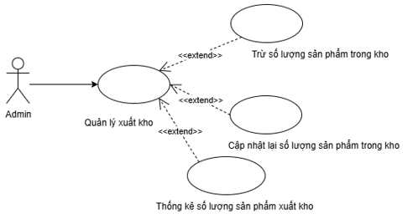

**Hình 2‑36:** Use case của Admin quản lý xuất kho.

|  |  |
| --- | --- |
| Tên Use case | Quản lý xuất kho |
| Actor | Admin |
| Mô tả | Admin có thể trừ, cập nhật, thống kê số lượng sản phẩm vào kho. |
| Luồng sự kiện chính | Actor chọn chức năng Quản lý nhập kho.  Hệ thống hiển thị màn hình Quản lý nhập kho.   * Extend Use Case Trừ số lượng sản phẩm vào kho.Extend Use Case Cập nhật số lượng sản phẩm vào kho. * Extend Use Case Thống kê số lượng sản phẩm vào kho. |
| <Extend Use Case> | **Trừ số lượng sản phẩm trong kho**   1. Chọn sản phẩm trong kho. 2. Nhập số lượng cần xóa trong kho. 3. Chọn xóa số lượng. 4. Kiểm tra dữ liệu nhập vào. 5. Cập nhật số lượng mới vào cơ sở dữ liệu. 6. Thông báo xóa số lượng thành công thành công.   Rẽ nhánh 1:  4.1. Nếu dữ liệu nhập vào không đúng, thì thông báo lỗi xóa số lượng và quay lại bước 1. |
| <Extend Use Case> | **Cập nhật lại số lượng sản phẩm trong kho**   1. Chọn sản phẩm trong kho. 2. Nhập thông tin cập nhật. 3. Chọn cập nhật số lượng. 4. Kiểm tra dữ liệu nhập vào. 5. Cập nhật lại với cơ sở dữ liệu 6. Thông báo cập nhật thành công.   Rẽ nhánh 1:  4.1 Nếu dữ liệu nhập vào không đúng, thì thông báo lỗi đăng nhập và quay lại bước 1. |
| <Extend Use Case> | **Thống Kê Số Lương Sản Phẩm Vào Kho**   1. Chọn thông tin thống kê. 2. Chọn thống kê. 3. Kiểm tra dữ liệu trong cơ sở dữ liệu. 4. Hiển thị thống kê số lương sản phẩm.   Rẽ nhánh 1:  3.1 Nếu không có sản phẩm, thì hiển thị thông báo không có thống kê sản phẩm nào. |

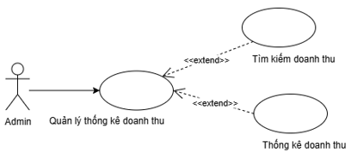

**Hình 2‑37:** Use case của Admin quản lý thống kê doanh thu.

|  |  |
| --- | --- |
| Tên Use case | Quản lý thống kê doanh thu |
| Actor | Admin |
| Mô tả | Admin tìm kiếm và thống kê doanh thu. |
| Luồng sự kiện chính | Actor chọn chức năng Quản lý thống kê doanh thu.  Hệ thống hiển thị màn hình Quản lý thống kê doanh thu.   * Extend Use Case Tìm kiếm doanh thu. * Extend Use Case Thống kê doanh thu |
| <Extend Use Case> | **Tìm Kiếm Doanh Thu**   1. Chọn thời gian tìm kiếm. 2. Chọn thông tin tìm kiếm. 3. Chọn tìm kiếm. 4. Kiểm tra thời gian đã chọn. 5. Kiểm tra dữ liệu có tồn tại chưa. 6. Lấy dữ liệu từ cơ sở dữ liệu. 7. Hiển thị các doanh thu theo tìm kiếm.   Rẽ nhánh 1:  4.1 Nếu thời gian đã chọn không có doanh thu nào, thì hiển thị thông báo chưa có doanh thu nào trong thời gian đã chọn.  5.1 Nếu dữ liệu tìm kiếm chưa có, thì thông báo không có doanh thu nào. |
| <Extend Use Case> | **Thống Kê Doanh Thu**   1. Chọn thời gian thống kê. 2. Chọn thống kê . 3. Kiểm tra thời gian đã chọn. 4. Lấy dữ liệu từ cơ sở dữ liệu. 5. Hiển thị các thống kê doanh thu.   Rẽ nhánh 1:  4.1 Nếu thời gian đã chọn không có thống kê doanh thu nào, thì hiển thị không có thống kê doanh thu nào trong thời gian đã chọn. |

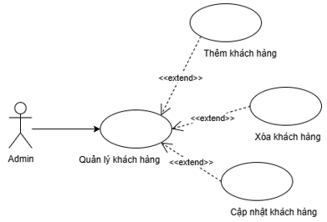

**Hình 2‑38:** Use case của Admin quản lý khách hàng.

|  |  |
| --- | --- |
| Tên Use case | Quản lý khách hàng |
| Actor | Admin |
| Mô tả | Admin có thêm, xóa, cập nhật khách hàng. |
| Luồng sự kiện chính | Actor chọn chức năng Quản lý khách hàng.  Hệ thống hiển thị màn hình Quản lý khách hàng.   * Extend Use Case Thêm khách hàng. * Extend Use Case Xóa khách hàng. * Extend Use Case Câp nhật khách hàng. |
| <Extend Use Case> | **Thêm Khách Hàng**   1. Nhập thông tin khách hàng. 2. Chọn thêm khách hàng. 3. Kiểm tra dữ liệu nhập vào. 4. Kiểm tra khách hàng đã tồn tại chưa. 5. Thêm thông tin khách hàng mới vào cơ sở dữ liệu. 6. Thông báo đăng kí khách hàng thành công.   Rẽ nhánh 1:  3.1. Nếu dữ liệu nhập vào không đúng, thì thông báo lỗi thêm khách hàng và quay lại bước 1.  4.1. Nếu dữ liệu khách hàng đã tồn tại, thì thông báo khách hàng đã tồn tại. |
| <Extend Use Case> | **Xóa Khách Hàng**   1. Chọn khách hàng. 2. Chọn xóa. 3. Kiểm tra các ràng buộc với khách hàng. 4. Cập nhật lại cơ sở dữ liệu. 5. Thông báo đăng nhập thành công.   Rẽ nhánh 1:  3.1 Nếu khách hàng có các ràng buộc khác, thì thông báo khách hàng không thể xóa. |
| <Extend Use Case> | **Cập Nhật Khách Hàng**   1. Chọn khách hàng. 2. Nhập thông tin cập nhật. 3. Chọn cập nhật. 4. Kiểm tra dữ liệu nhập vào. 5. Cập nhật số lượng trong cơ sở dữ liệu. 6. Thông báo cập nhật thành công.   Rẽ nhánh 1:  4.1 Nếu dữ liệu nhập vào không đúng, thì thông báo lỗi cập nhật khách hàng và quay lại bước 1. |

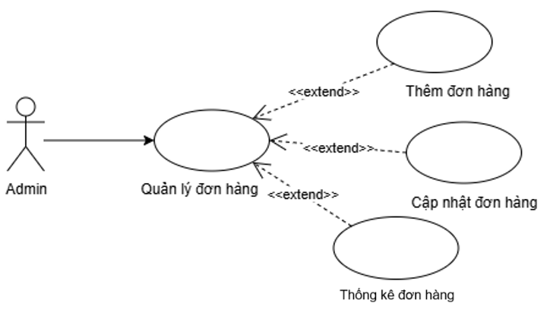

**Hình 2‑39:** Use case của Admin quản lý đơn hàng.

|  |  |
| --- | --- |
| Tên Use case | Quản lý đơn hàng |
| Actor | Admin |
| Mô tả | Admin có thể tạo đơn hàng khi khách hàng muốn thanh toán các sản phẩm đã chọn. Thêm, thống kê các đơn hàng. |
| Luồng sự kiện chính | Actor chọn chức năng Quản lý đơn hàng.  Hệ thống hiển thị màn hình Quản lý đơn hàng.   * Extend Use Case Thêm đơn hàng. * Extend Use Case Cập nhật đơn hàng. * Extend Use Case Thống kê đơn hàng. |
| <Extend Use Case> | **Thêm Đơn Hàng**   1. Chọn sản phẩm vào đơn hàng. 2. Nhập số lượng từng sản phẩm. 3. Chọn khách hàng cho đơn hàng. 4. Chọn tạo đơn hàng. 5. Kiểm tra dữ liệu nhập vào. 6. Thêm thông tin đơn hàng vào cơ sở dữ liệu. 7. Thông báo tạo đơn hàng thành công.   Rẽ nhánh 1:  5.1. Nếu dữ liệu nhập vào không đúng, thì thông báo lỗi thêm đơn hàng và quay lại bước 1. |
| <Extend Use Case> | **Cập Nhật Đơn Hàng**   1. Chọn đơn hàng. 2. Chọn thông tin cập nhật. 3. Chọn cập nhật đơn hàng. 4. Kiểm tra dữ liệu nhập vào. 5. Cập nhật dữ liệu lại vào cơ sở dữ liệu. 6. Thông báo cập nhật đơn hàng thành công.   Rẽ nhánh 1:  4.1 Nếu dữ liệu nhập vào không đúng, thì thông báo lỗi cập nhật đơn hàng và quay lại bước 1. |
| <Extend Use Case> | **Thống Kê Đơn Hàng**   1. Chọn thời gian thống kê. 2. Chọn thống kê. 3. Kiểm tra thời gian đã chọn. 4. Lấy dữ liệu từ cơ sở dữ liệu. 5. Hiển thị các đơn có trong thời gian thống kê.   Rẽ nhánh 1:  3.1 Nếu thời gian chọn không có đơn nào, thì hiển thị thông báo không có đơn hàng trong thời gian đã chọn. |

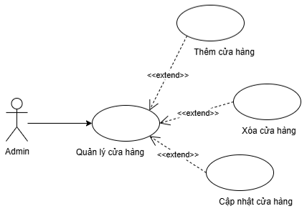

**Hình 2‑40:** Use case của Admin quản lý cửa hàng.

|  |  |
| --- | --- |
| Tên Use case | Quản lý cửa hàng |
| Actor | Admin |
| Mô tả | Admin có thêm, xóa, cập nhật cửa hàng. |
| Luồng sự kiện chính | Actor chọn chức năng Quản lý cửa hàng.  Hệ thống hiển thị màn hình Quản lý cửa hàng.   * Extend Use Case Thêm cửa hàng. * Extend Use Case Xóa cửa hàng. * Extend Use Case Câp nhật cửa hàng. |
| <Extend Use Case> | **Thêm Cửa Hàng**   1. Nhập thông tin cửa hàng. 2. Chọn thêm cửa hàng. 3. Kiểm tra dữ liệu nhập vào. 4. Kiểm tra cửa hàng đã tồn tại chưa. 5. Thêm thông tin cửa hàng mới vào cơ sở dữ liệu. 6. Thông báo đăng kí cửa hàng thành công.   Rẽ nhánh 1:  3.1. Nếu dữ liệu nhập vào không đúng, thì thông báo lỗi thêm cửa hàng và quay lại bước 1.  4.1. Nếu dữ liệu cửa hàng đã tồn tại, thì thông báo cửa hàng đã tồn tại. |
| <Extend Use Case> | **Xóa Cửa Hàng**   1. Chọn cửa hàng. 2. Chọn xóa. 3. Kiểm tra dữ liệu nhập vào. 4. Kiểm tra các ràng buộc với cửa hàng. 5. Cập nhật lại cơ sở dữ liệu. 6. Thông báo xóa cửa hàng thành công.   Rẽ nhánh 1:  3.1 Nếu dữ liệu nhập vào không đúng, thì thông báo lỗi xóa cửa hàng và quay lại bước 1.  4.1 Nếu cửa hàng có các ràng buộc khác, thì thông báo cửa hàng không thể xóa. |
| <Extend Use Case> | **Cập Nhật Cửa Hàng**   1. Chọn cửa hàng. 2. Nhập thông tin cập nhật. 3. Chọn cập nhật. 4. Kiểm tra dữ liệu nhập vào. 5. Cập nhật trong cơ sở dữ liệu. 6. Thông báo cập nhật thành công.   Rẽ nhánh 1:  4.1 Nếu dữ liệu nhập vào không đúng, thì thông báo lỗi cập nhật cửa hàng và quay lại bước 1. |

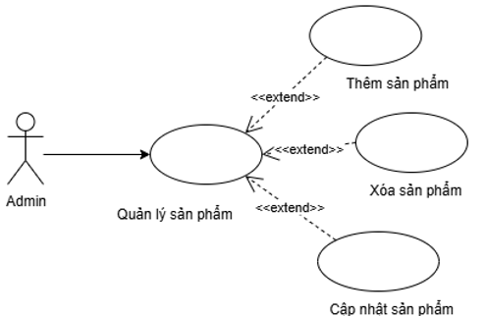

**Hình 2‑41:** Use case của Admin quản lý sản phẩm.

|  |  |
| --- | --- |
| Tên Use case | Quản lý sản phẩm |
| Actor | Admin |
| Mô tả | Admin có thêm, xóa, cập nhật sản phẩm. |
| Luồng sự kiện chính | Actor chọn chức năng Quản lý sản phẩm.  Hệ thống hiển thị màn hình Quản lý sản phẩm.   * Extend Use Case Thêm sản phẩm. * Extend Use Case Xóa sản phẩm. * Extend Use Case Câp nhật sản phẩm. |
| <Extend Use Case> | **Thêm Sản Phẩm**   1. Nhập thông tin sản phẩm. 2. Chọn thêm sản phẩm. 3. Kiểm tra dữ liệu nhập vào. 4. Kiểm tra sản phẩm đã tồn tại chưa. 5. Thêm thông tin sản phẩm mới vào cơ sở dữ liệu. 6. Thông báo thêm sản phẩm thành công.   Rẽ nhánh 1:  3.1. Nếu dữ liệu nhập vào không đúng, thì thông báo lỗi thêm sản phẩm và quay lại bước 1.  4.1. Nếu dữ liệu sản phẩm đã tồn tại, thì thông báo sản phẩm đã tồn tại. |
| <Extend Use Case> | **Xóa Sản Phẩm**   1. Chọn sản phẩm. 2. Chọn xóa. 3. Kiểm tra các ràng buộc với sản phẩm. 4. Cập nhật lại cơ sở dữ liệu. 5. Thông báo xóa sản phẩm thành công.   Rẽ nhánh 1:  3.1 Nếu sản phẩm có các ràng buộc khác, thì thông báo sản phẩm không thể xóa. |
| <Extend Use Case> | **Cập Nhật Sản Phẩm**   1. Chọn sản phẩm. 2. Nhập thông tin cập nhật. 3. Chọn cập nhật. 4. Kiểm tra dữ liệu nhập vào. 5. Cập nhật trong cơ sở dữ liệu. 6. Thông báo cập nhật thành công.   Rẽ nhánh 1:  4.1 Nếu dữ liệu nhập vào không đúng, thì thông báo lỗi cập nhật sản phẩm và quay lại bước 1. |

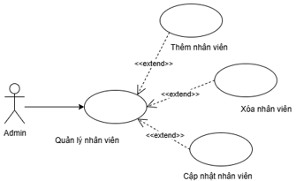

**Hình 2‑42:** Use case của Admin quản lý nhân viên.

|  |  |
| --- | --- |
| Tên Use case | Quản lý nhân viên |
| Actor | Admin |
| Mô tả | Admin có thêm, xóa, cập nhật nhân viên. |
| Luồng sự kiện chính | Actor chọn chức năng Quản lý nhân viên.  Hệ thống hiển thị màn hình Quản lý nhân viên.   * Extend Use Case Thêm nhân viên. * Extend Use Case Xóa nhân viên. * Extend Use Case Câp nhật nhân viên. |
| <Extend Use Case> | **Thêm Nhân Viên**   1. Nhập thông tin nhân viên. 2. Chọn thêm nhân viên. 3. Kiểm tra dữ liệu nhập vào. 4. Kiểm tra nhân viên đã tồn tại chưa. 5. Thêm thông tin nhân viên mới vào cơ sở dữ liệu. 6. Thông báo thêm nhân viên thành công.   Rẽ nhánh 1:  3.1. Nếu dữ liệu nhập vào không đúng, thì thông báo lỗi thêm nhân viên và quay lại bước 1.  4.1. Nếu dữ liệu nhân viên đã tồn tại, thì thông báo nhân viên đã tồn tại. |
| <Extend Use Case> | **Xóa Nhân Viên**   1. Chọn nhân viên. 2. Chọn xóa. 3. Kiểm tra các ràng buộc với nhân viên. 4. Cập nhật lại cơ sở dữ liệu. 5. Thông báo xóa nhân viên thành công.   Rẽ nhánh 1:  3.1 Nếu nhân viên có các ràng buộc khác, thì thông báo nhân viên không thể xóa. |
| <Extend Use Case> | **Cập Nhật Nhân Viên**   1. Chọn nhân viên. 2. Nhập thông tin cập nhật. 3. Chọn cập nhật. 4. Kiểm tra dữ liệu nhập vào. 5. Cập nhật trong cơ sở dữ liệu. 6. Thông báo cập nhật thành công.   Rẽ nhánh 1:  4.1 Nếu dữ liệu nhập vào không đúng, thì thông báo lỗi cập nhật nhân viên và quay lại bước 1. |

# **THÀNH PHẦN DỮ LIỆU**

## **3.1. MÔ HÌNH DỮ LIỆU**

### **3.1.1. Sơ đồ thực thể – mối liên kết (ERD):**

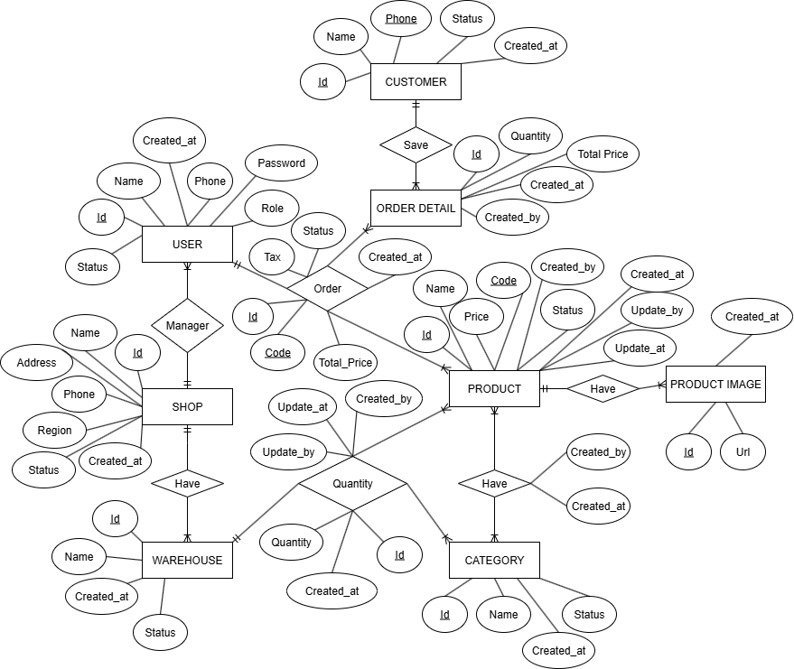

**Hình 3‑1:** Sơ đồ quan niệm dữ liệu.

#### 3.1.1.1. Mô tả các loại thực thể:

* Loại thực thể PRODUCT_QUANTITY:

| **Mô tả:** Loại thực thể PRODUCT_QUANTITY gồm số lương sản phẩm trong kho | | | | | |
| --- | --- | --- | --- | --- | --- |
| **Thuộc tính** | **Kiểu** | **K** | **U** | **M** | **Diễn giải** |
| id | INT | x | x | x | Mã số lương |
| quantity | INT |  |  | x | Số lượng sản phẩm |
| update_at | TIMESTAMP |  |  |  | Ngày câp nhật |
| created_at | TIMESTAMP |  |  |  | Ngày tạo |

* Loại thực thể USER:

| **Mô tả:** Loại thực thể USER gồm những nhân viên đang làm việc tại cửa hàng, và tài khoản duy nhất của admin | | | | | |
| --- | --- | --- | --- | --- | --- |
| **Thuộc tính** | **Kiểu** | **K** | **U** | **M** | **Diễn giải** |
| id | INT | x | x | x | Mã nhân viên |
| name | VARCHAR(255) |  |  | x | Họ tên nhân viên |
| phone | VARCHAR(20) |  | x | x | Số điện thoại |
| password | TEXT |  |  | x | Mật khẩu tài khoản |
| role | ENUM(‘admin’,’staff’) |  |  | x | Vai trò là admin hoặc staff |
| status | ENUM(‘active’, ’inactive’) |  |  | x | Trạng thái của nhan viên |
| created_at | TIMESTAMP |  |  |  | Ngày tạo |

* Loại thực thể SHOP:

| **Mô tả:** Loại thực thể SHOP gồm những cửa hàng được tao bởi admin | | | | | |
| --- | --- | --- | --- | --- | --- |
| **Thuộc tính** | **Kiểu** | **K** | **U** | **M** | **Diễn giải** |
| id | INT | x | x | x | Mã cửa hàng |
| name | VARCHAR(255) |  |  | x | Tên cửa hàng |
| address | TEXT |  |  | x | Đia chỉ cửa hàng |
| phone | VARCHAR(20) |  | x | x | Số điện thoại cửa hàng |
| region | ENUM(‘bac’,’trung’, ’nam’) |  |  | x | Vùng cửa hàng |
| status | ENUM(‘active’, ’inactive’) |  |  | x | Trạng thái của cửa hàng |
| created_at | TIMESTAMP |  |  |  | Ngày tạo |

| **Mô tả:** Loại thực thể WAREHOUSE gồm các kho của cửa hàng. | | | | | |
| --- | --- | --- | --- | --- | --- |
| **Thuộc tính** | **Kiểu** | **K** | **U** | **M** | **Diễn giải** |
| id | INT | x | x | x | Mã kho |
| name | VARCHAR(255) |  |  | x | Tên kho |
| status | ENUM(‘active’, ’inactive’) |  |  | x | Trạng thái của kho hàng |
| created_at | TIMESTAMP |  |  |  | Ngày tạo |

* Loại thực thể WAREHOUSE:
* Loại thực thể CATEGORY:

| **Mô tả:** Loại thực thể CATEGORY gồm những danh mục trong kho | | | | | | |
| --- | --- | --- | --- | --- | --- | --- |
| **Thuộc tính** | | **Kiểu** | **K** | **U** | **M** | **Diễn giải** |
| id | INT | | x | x | x | Mã danh mục |
| name | VARCHAR(255) | |  |  | x | Họ tên nhân viên |
| status | ENUM(‘active’, ’inactive’) | |  |  | x | Trạng thái của danh mục |
| created_at | TIMESTAMP | |  |  |  | Ngày tạo |

* Loại thực thể PRODUCT:

| **Mô tả:** Loại thực thể PRODUCT gồm những sản phẩm | | | | | |
| --- | --- | --- | --- | --- | --- |
| **Thuộc tính** | **Kiểu** | **K** | **U** | **M** | **Diễn giải** |
| id | INT | x | x | x | Mã sản phẩm |
| name | VARCHAR(255) |  |  | x | Tên sản phẩm |
| price | DECIMAL(10,2) |  |  | x | Giá sản phẩm |
| code | VARCHAR(20) |  | x | x | Mã sản phẩm theo danh mục |
| status | ENUM(‘active’, ’inactive’) |  |  | x | Trạng thái của cửa hàng |
| Update_at | TIMESTAMP |  |  |  | Ngày câp nhật |
| created_at | TIMESTAMP |  |  |  | Ngày tạo |

* Loại thực thể PRODUCT_IMAGE:

| **Mô tả:** Loại thực thể PRODUCT_IMAGE gồm những hình ảnh trong sản phẩm | | | | | |
| --- | --- | --- | --- | --- | --- |
| **Thuộc tính** | **Kiểu** | **K** | **U** | **M** | **Diễn giải** |
| id | INT | x | x | x | Mã hình ảnh |
| url | TEXT |  |  | x | Đường dẫn hình ảnh |
| created_at | TIMESTAMP |  |  |  | Ngày tạo |

| **Mô tả:** Loại thực thể CUSTOMER gồm những hình ảnh trong sản phẩm | | | | | |
| --- | --- | --- | --- | --- | --- |
| **Thuộc tính** | **Kiểu** | **K** | **U** | **M** | **Diễn giải** |
| id | INT | x | x | x | Mã khách hàng |
| name | TEXT |  |  | x | Tên khách hàng |
| phone | VARCHAR(20) |  | X | x | Số điện thoại khách hàng |
| status | ENUM(‘active’, ’inactive’) |  |  | x | Trạng thái của khách hàng |
| created_at | TIMESTAMP |  |  |  | Ngày tạo |

* Loại thực thể CUSTOMER:
* Loại thực thể ORDER:

| **Mô tả:** Loại thực thể ORDER gồm những đơn hàng | | | | | |
| --- | --- | --- | --- | --- | --- |
| **Thuộc tính** | **Kiểu** | **K** | **U** | **M** | **Diễn giải** |
| id | INT | x | x | x | Mã đơn hàng |
| code | VARCHAR(20) |  | x | x | Mã code đơn hàng |
| total_price | DECIMAL(12,2) |  |  | x | Tổng giá đơn hàng |
| tax | INT |  |  | x | Thuế đơn hàng |
| status | ENUM(‘processing’, ’preparing’,’success’) |  |  | x | Trạng thái đơn hàng |
| created_at | TIMESTAMP |  |  |  | Ngày tạo |

* Loại thực thể ORDER_DETAIL:

| **Mô tả:** Loại thực thể ORDER_DETAIL gồm những chi tiết đơn hàng | | | | | |
| --- | --- | --- | --- | --- | --- |
| **Thuộc tính** | **Kiểu** | **K** | **U** | **M** | **Diễn giải** |
| id | INT | x | x | x | Mã chi tiết đơn hàng |
| quantity | INT |  |  | x | Số lương sản phẩm trong đơn hàng |
| total_price | DECIMAL(12,2) |  |  | x | Tổng giá sản phẩm trong đơn hàng |
| created_at | TIMESTAMP |  |  |  | Ngày tạo |

#### 3.1.3. Mô hình quan hệ:

USER (Id, Shop_id, Name, Phone, Password, Role, Status, Created_at)

SHOP (Id, Name, Address, Phone, Region, Status, Created_at)

WAREHOUSE (Id, Shop_id, Name, Status, Created_at)

CATEGORY (Id, Warehouse_id, Name, Status, Created_at)

PRODUCT (Id, Code, Name, Price, Status, Created_at, Created_by, Update_at, Update_by)

PRODUCT_IMAGE (Id, Product_id, Url, Created_at)

PRODUCT_CATEGORY (Product_id, Category_id, Created_at, Created_by)

PRODUCT_QUANTITY (Id, Product_Id, Image_id, Category_id, Warehouse_id, Quantity, Created_at, Created_by, Update_at, Update_by)

ORDER (Id, Code, Detail_id, Shop_id, Customer, Total_price, Tax, Status, Created_at, Created_by)

ORDER_DETAIL (Id, Product_id, Quantity, Total_price, Created_at, Created_by)

CUSTOMER (Id, Name, Phone, Status, Created_at)

### **3.1.2. Mô hình dữ liệu mức luận lý**

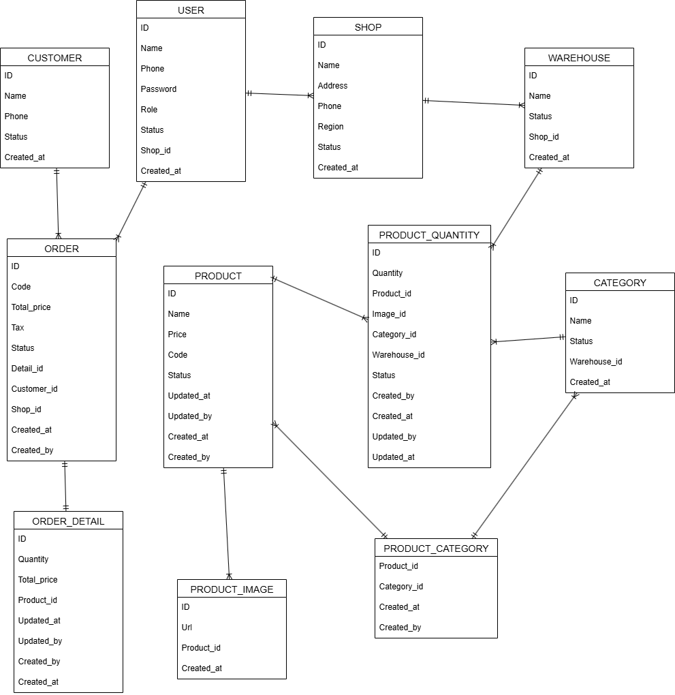

**Hình 3‑2:** Mô hình dữ liệu luận lý.

### **3.1.3. Mô hình dữ liệu mức vật lý**

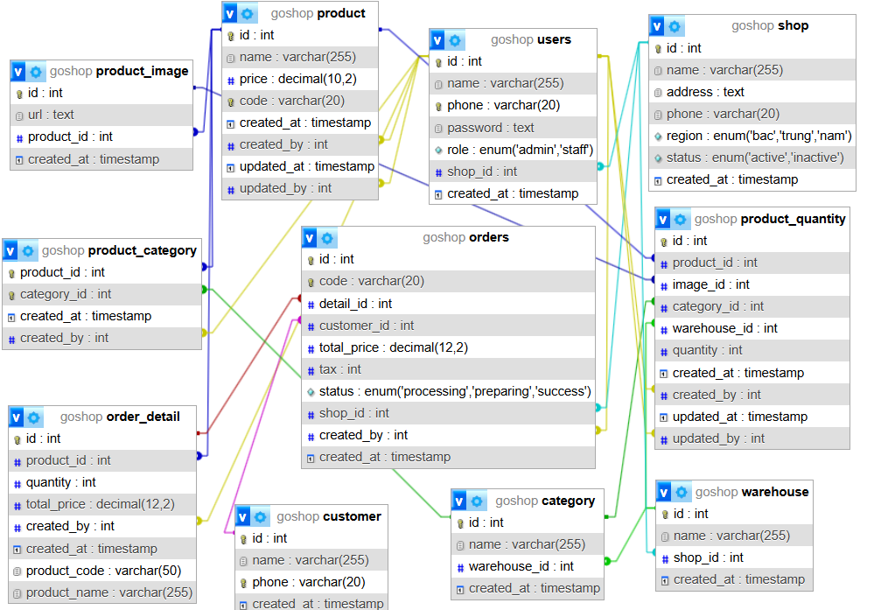

**Hình 3‑3:** Mô hình dữ liệu vật lý.

## **3.2. MÔ HÌNH XỬ LÝ**

### **3.2.1. Sơ đồ tuần tự:**

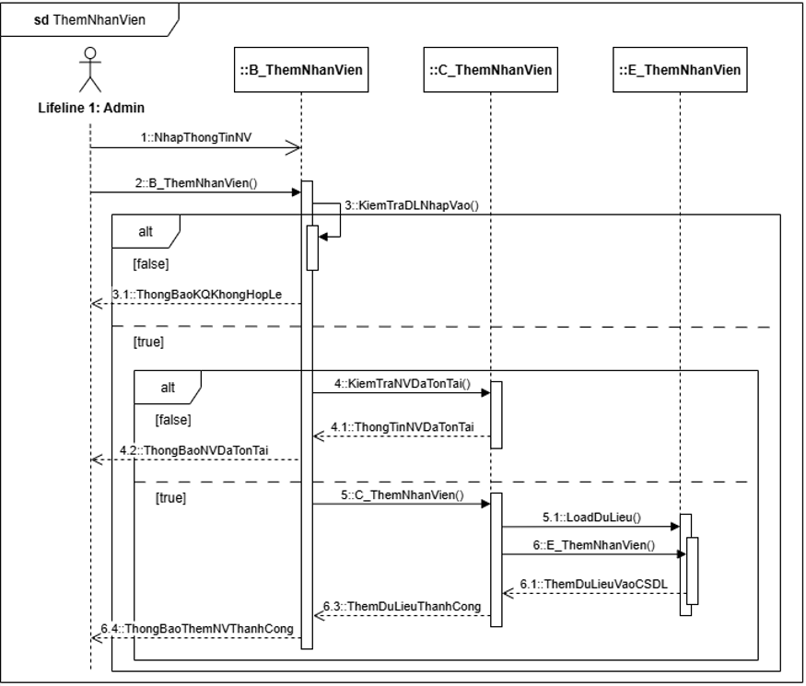

**Hình 3‑4:** Sơ đồ tuần tự Thêm nhân viên.

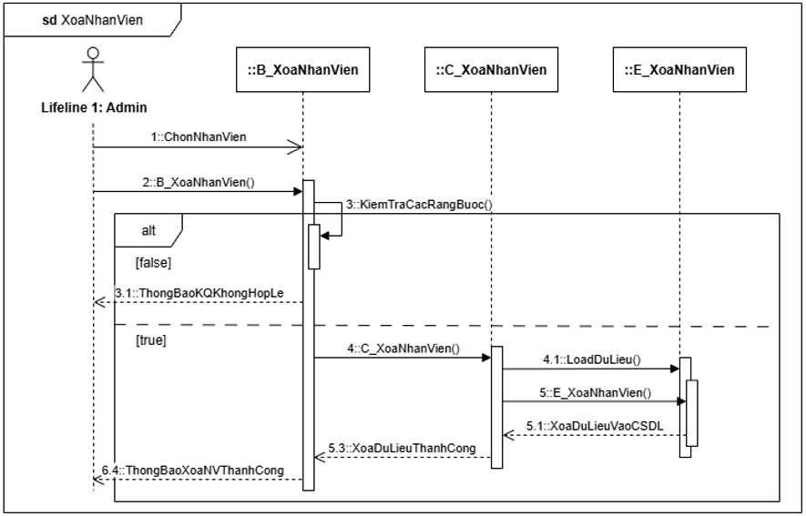

**Hình 3‑5:** Sơ đồ tuần tự Xóa nhân viên.

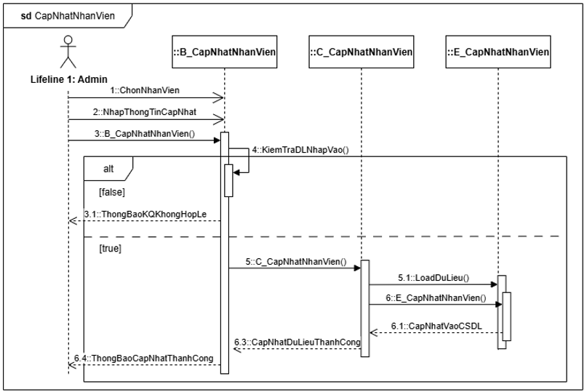

**Hình 3‑6:** Sơ đồ tuần tự Cập nhật nhân viên.

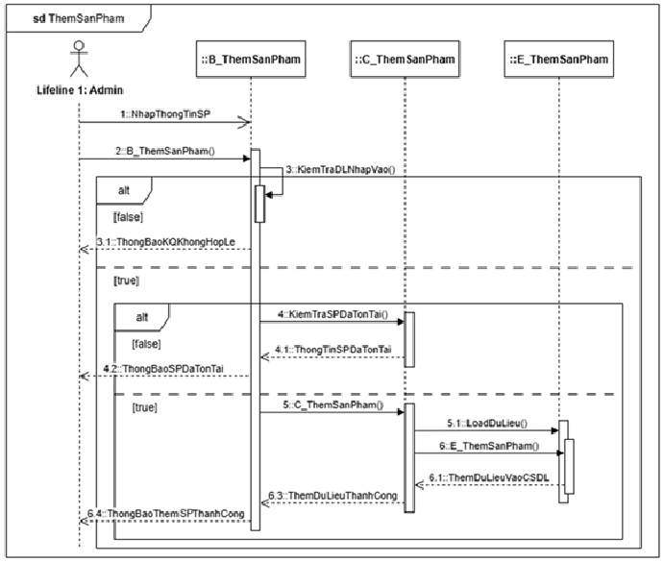

**Hình 3‑7:** Sơ đồ tuần tự Thêm sản phẩm.

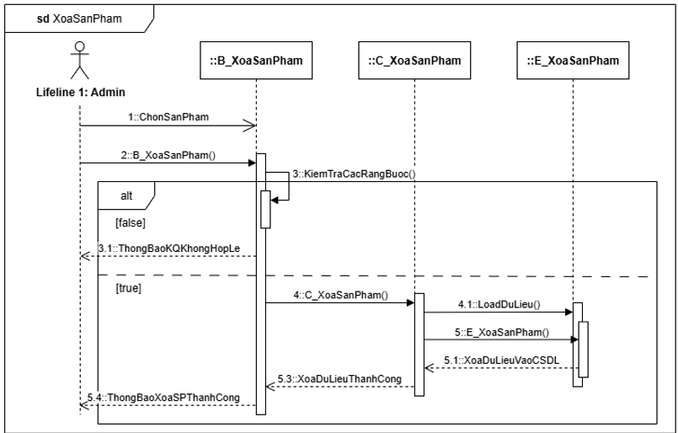

**Hình 3‑8:** Sơ đồ tuần tự Xóa sản phẩm.

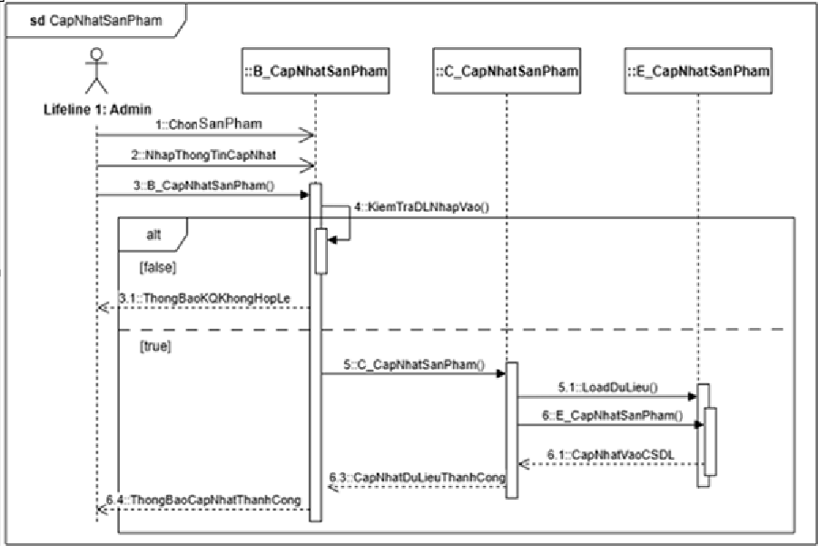

**Hình 3‑9**: Sơ đồ tuần tự Cập nhật sản phẩm.

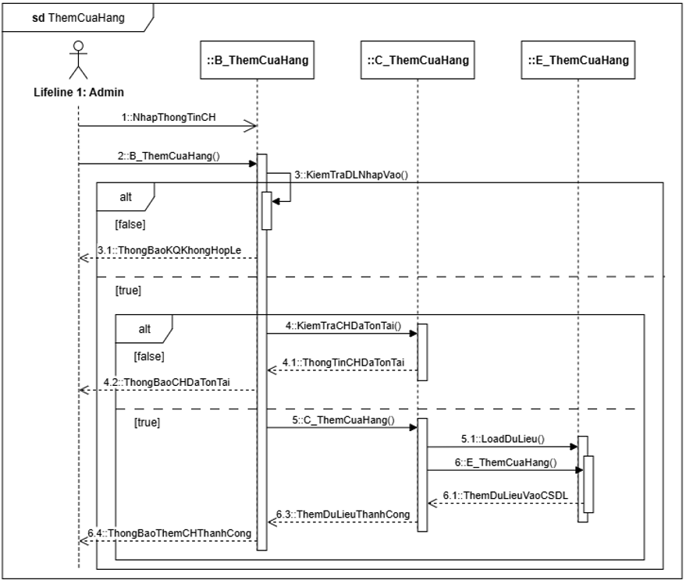

**Hình 3‑10:** Sơ đồ tuần tự Thêm của hàng.

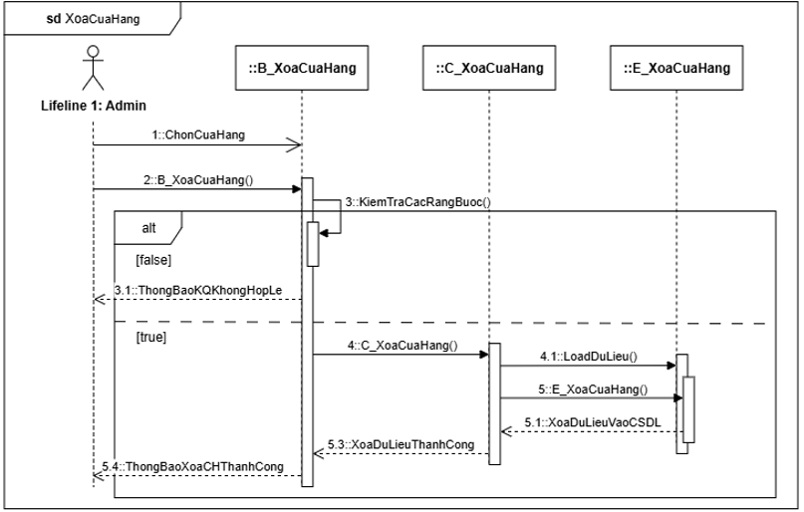

**Hình 3‑11:** Sơ đồ tuần tự Xóa cửa hàng.

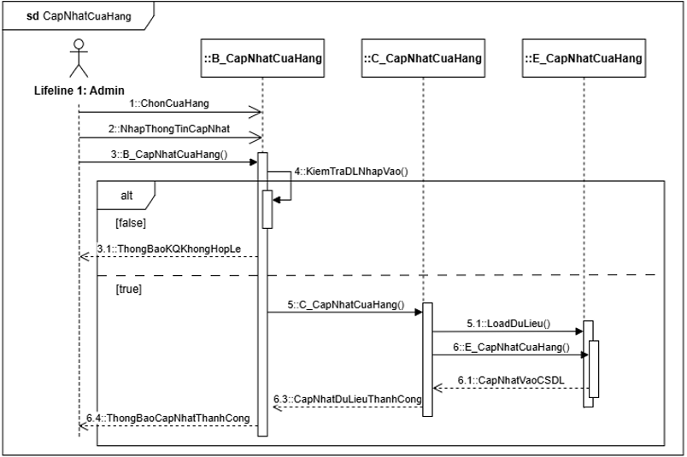

**Hình 3‑12:** Sơ đồ tuần tự Cập nhật cửa hàng.

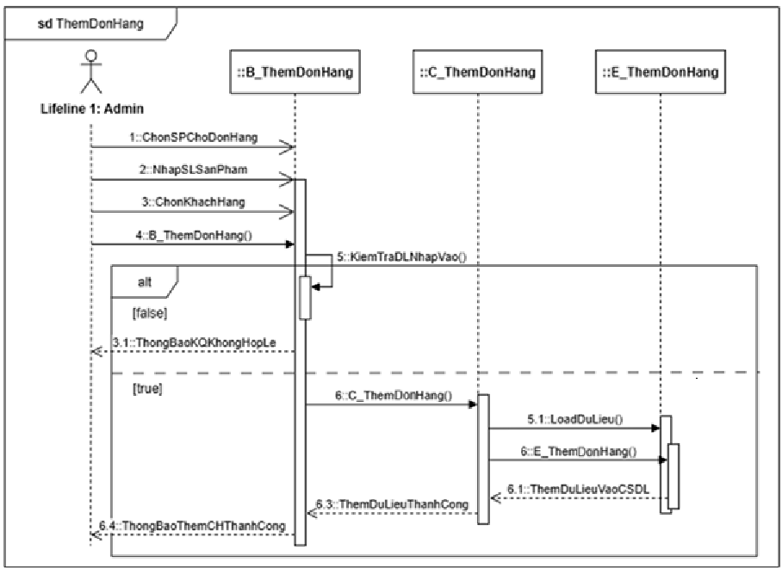

**Hình 3‑13:** Sơ đồ tuần tự Thêm đơn hàng.

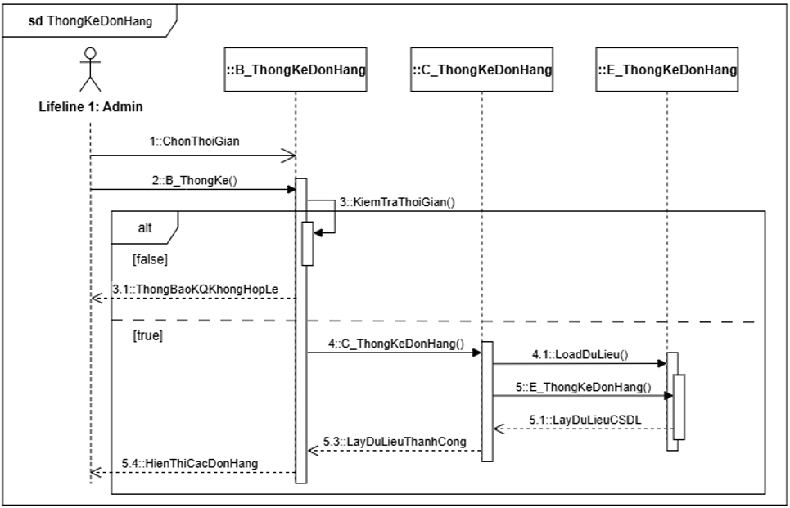

**Hình 3‑14:** Sơ đồ tuần tự Thống kê đơn hàng.

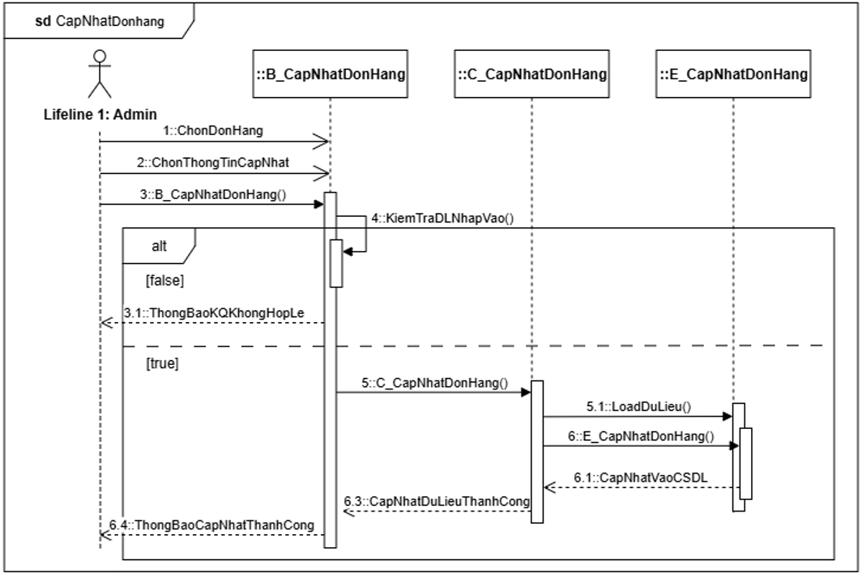

**Hình 3‑15:** Sơ đồ tuần tự Cập nhật đơn hàng.

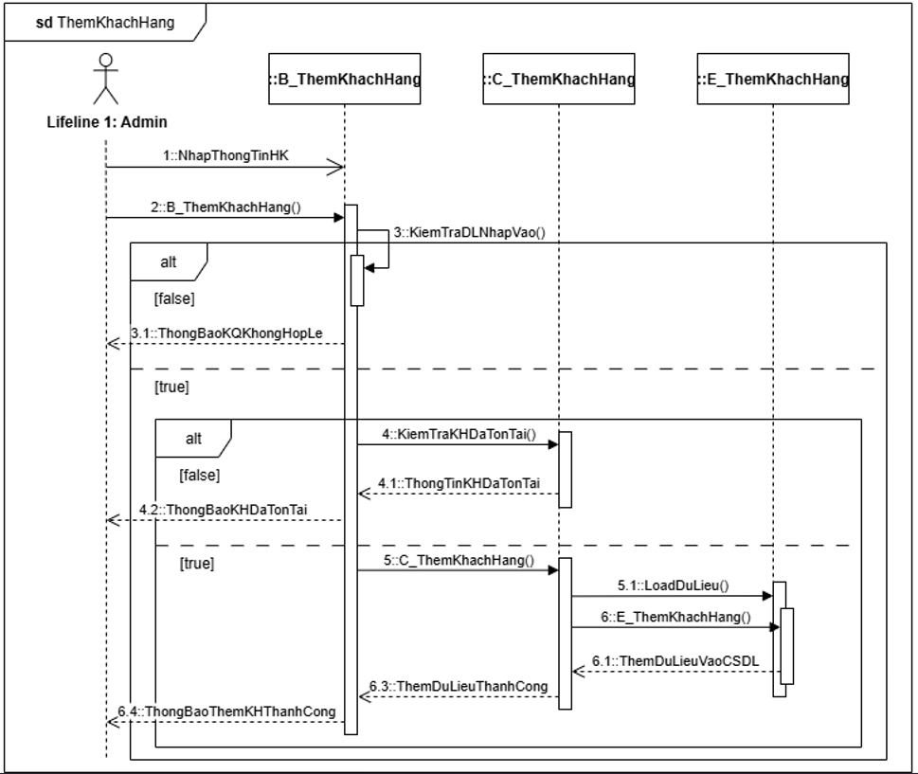

**Hình 3‑16:** Sơ đồ tuần tự Thêm khách hàng.

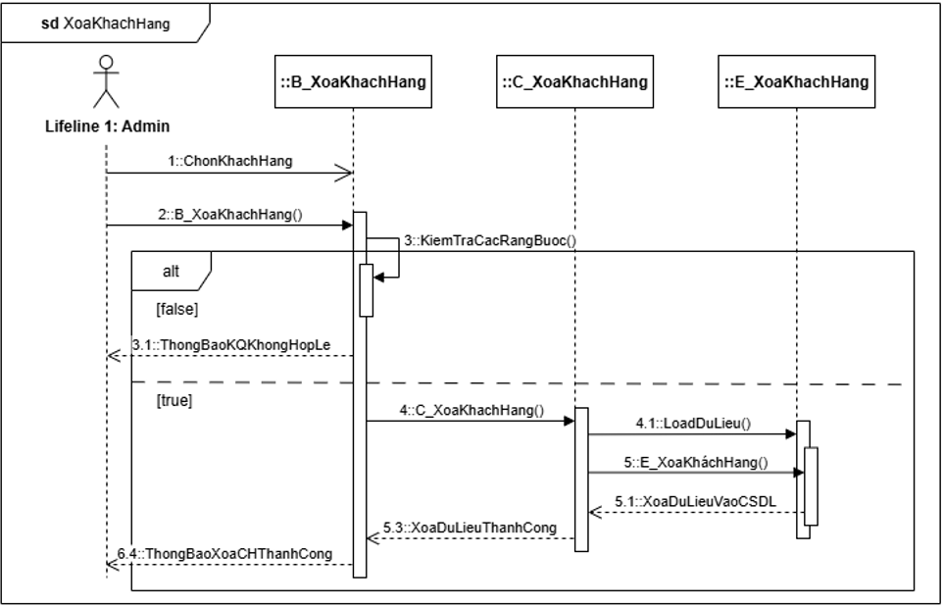

**Hình 3‑17:** Sơ đồ tuần tự Xóa khách hàng.

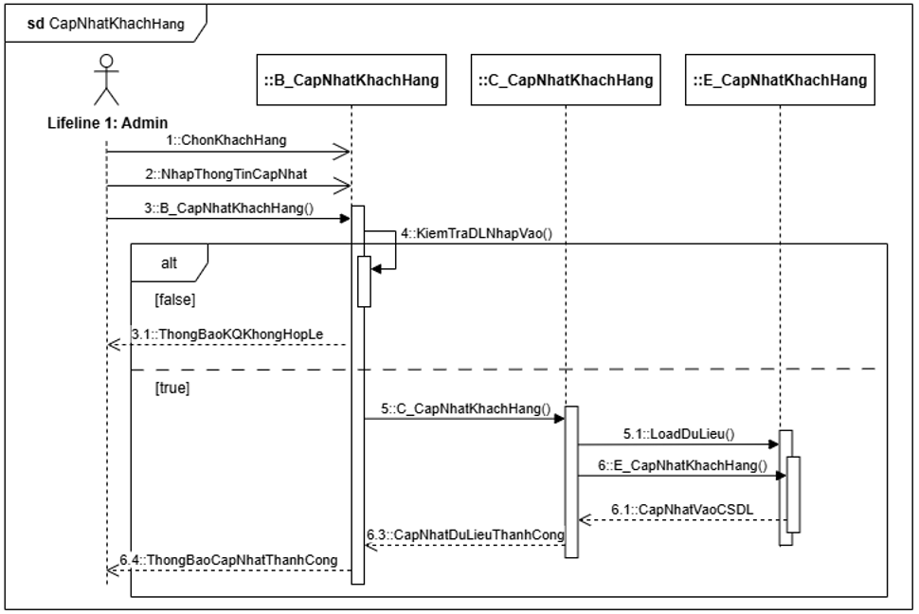

**Hình 3‑18:** Sơ đồ tuần tự Cập nhật khách hàng.

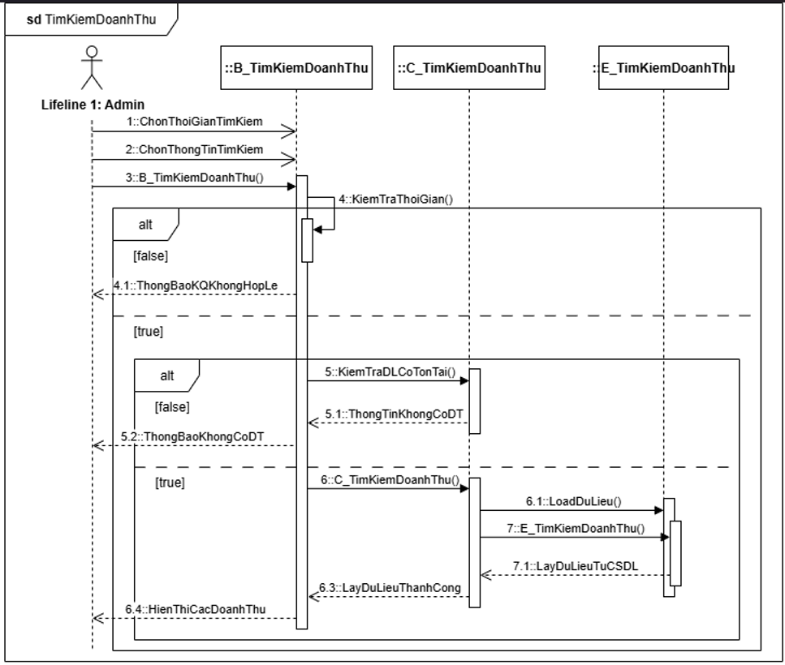

**Hình 3‑19:** Sơ đồ tuần tự Tìm kiếm doanh thu.

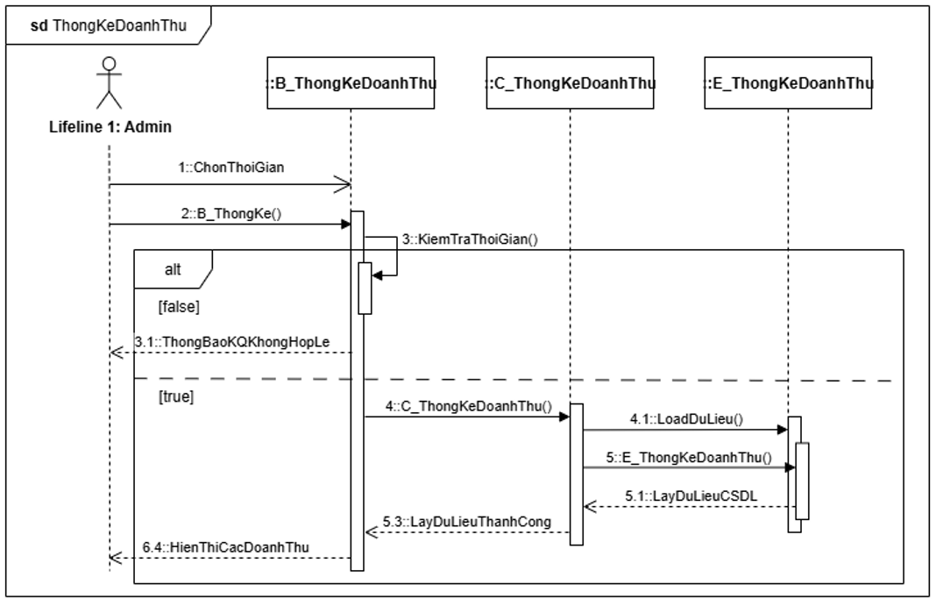

**Hình 3‑20:** Sơ đồ tuần tự Thống kê doanh thu.

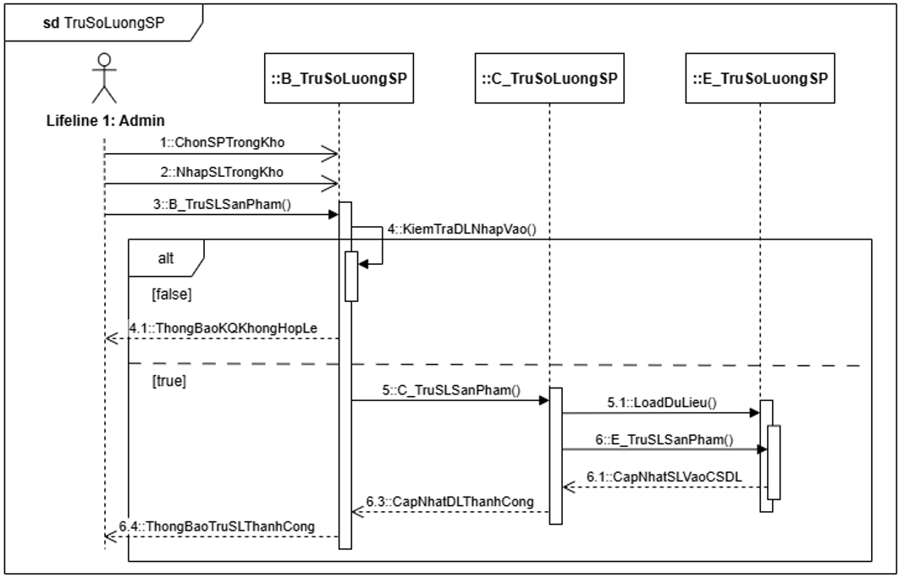

**Hình 3‑21:** Sơ đồ tuần tự Trừ số lượng sản phẩm trong kho.

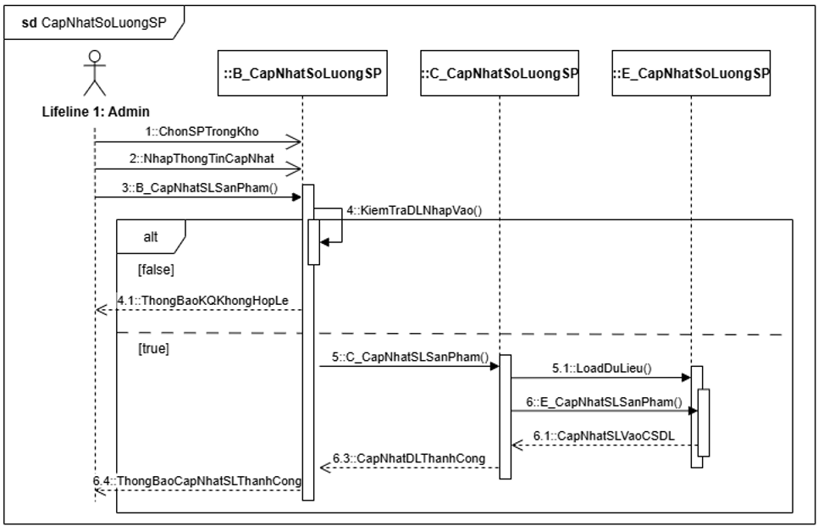

**Hình 3‑22:** Sơ đồ tuần tự Cập nhật số lượng sản phẩm trong kho.

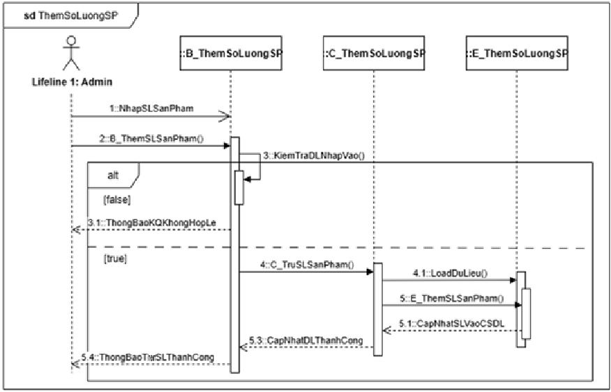

**Hình 3‑23:** Sơ đồ tuần tự Thêm số lượng sản phẩm vào kho.

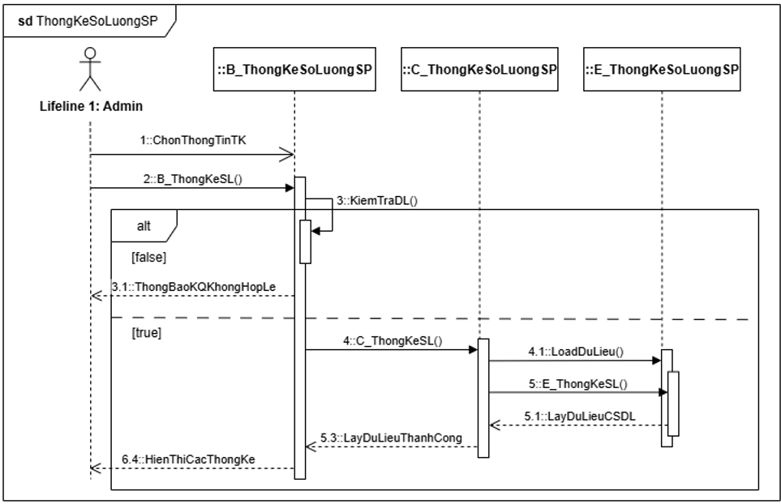

**Hình 3‑24:** Sơ đồ tuần tự Thống kê số lượng sản phẩm vào kho.

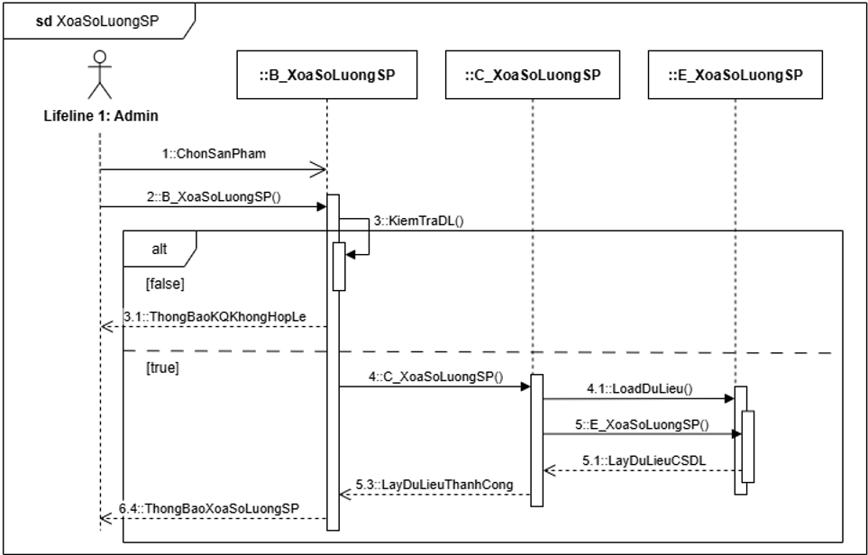

**Hình 3‑25:** Sơ đồ tuần tự Xóa số lượng sản phẩm trong kho.

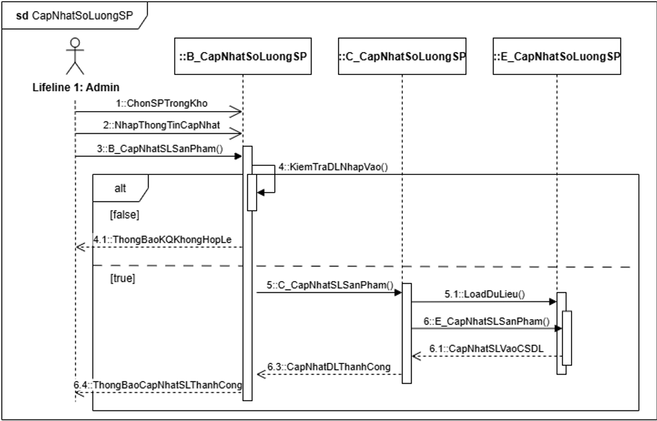

**Hình 3‑26:** Sơ đồ tuần tự Cập nhật số lượng sản phẩm trong kho.

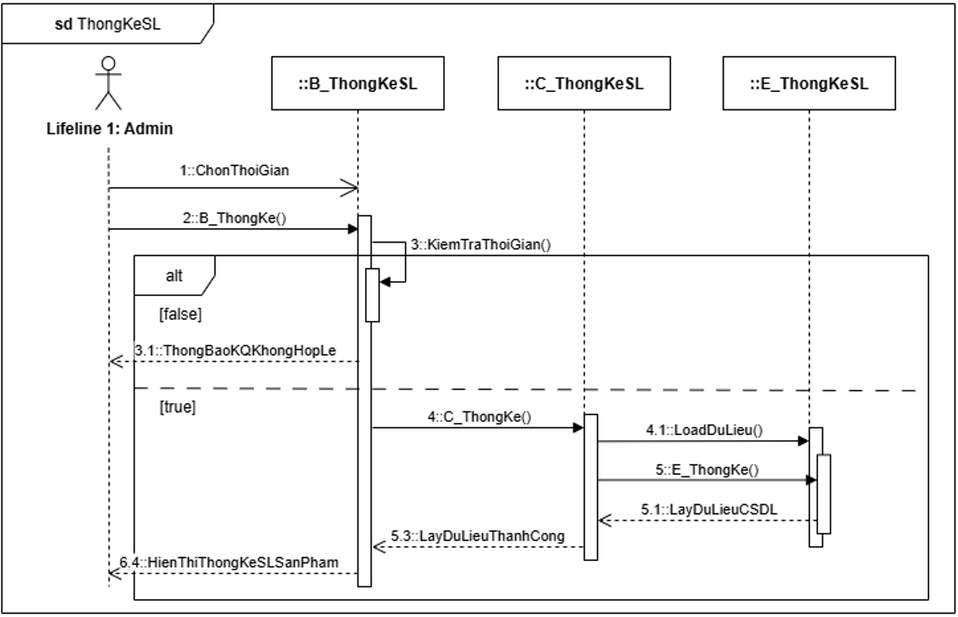

**Hình 3‑27:** Sơ đồ tuần tự Thống kê số lượng sản phẩm trong kho.

### **3.2.2. Sơ đồ hoạt động:**

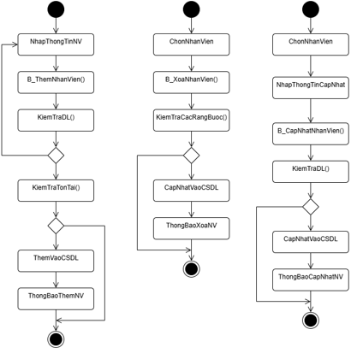

**Hình 3‑28:** Sơ đồ hoạt động Thêm, Xóa, Cập nhật nhân viên.

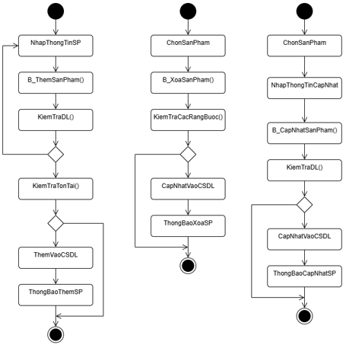

**Hình 3‑29:** Sơ đồ hoạt động Thêm, Xóa, Cập nhật sản phẩm.

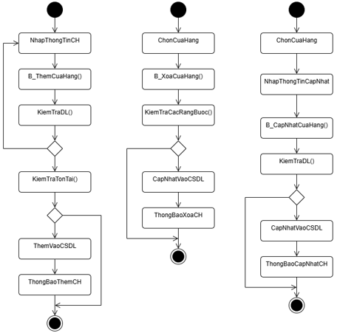

**Hình 3‑30:** Sơ đồ hoạt động Thêm, Xóa, Cập nhật cửa hàng.

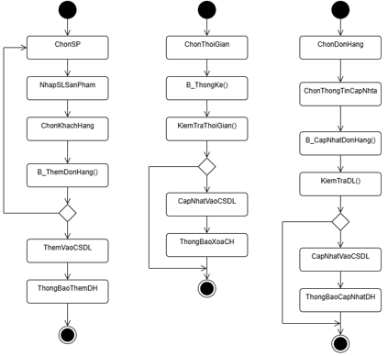

**Hình 3‑31:** Sơ đồ hoạt động Thêm, Xóa, Cập nhật đơn hàng.

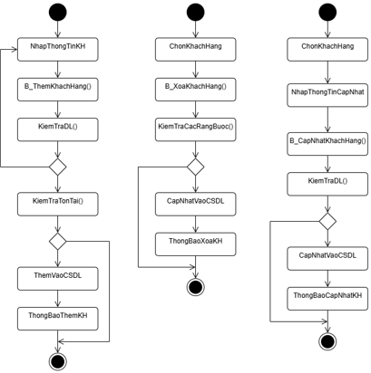

**Hình 3‑32:** Sơ đồ hoạt động Thêm, Xóa, Cập nhật khách hàng.

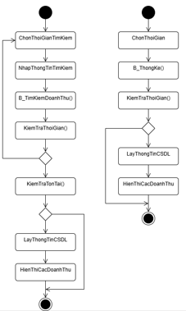

**Hình 3‑33:** Sơ đồ hoạt động Tìm kiếm, Thống kê doanh thu.

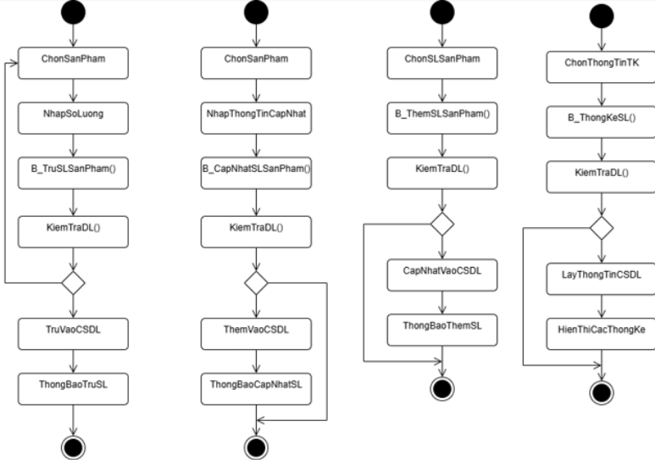

**Hình 3‑34:** Sơ đồ hoạt động Trừ, Cập nhật, Thêm, Thống kê số lượng nhập kho.

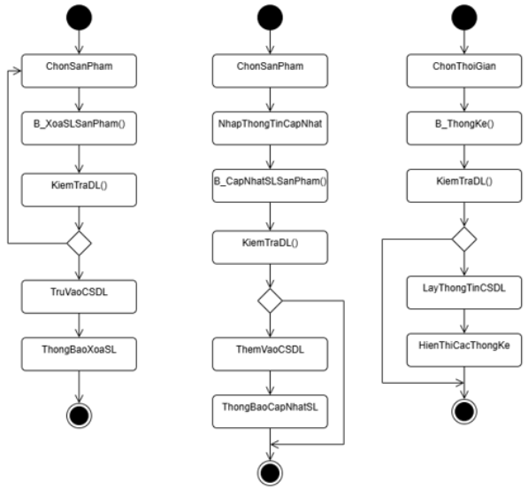

**Hình 3‑35:** Sơ đồ hoạt động Xóa, Cập nhật, Thống kê số lượng xuất kho.

## **3.3. HỆ THỐNG MÀNG HÌNH**

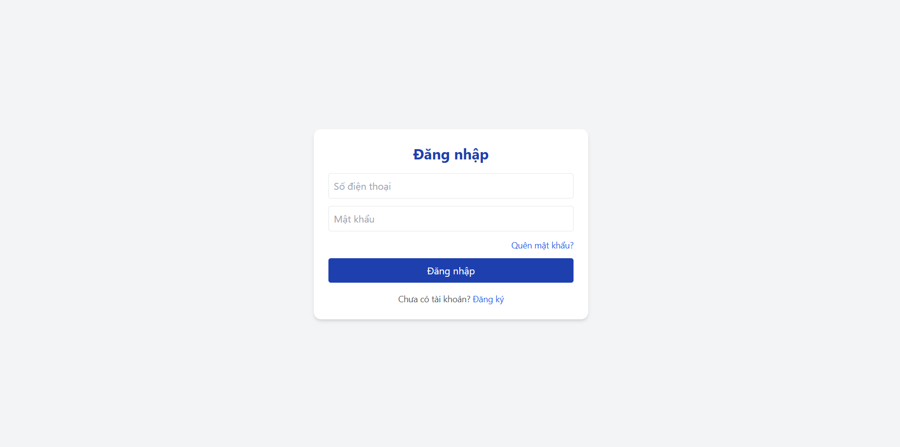

**Hình 3‑36:** Hình ảnh màng hình đăng nhập.

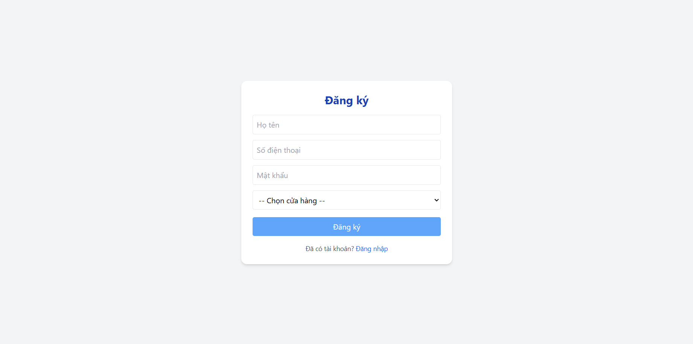

**Hình 3‑37:** Hình ảnh màng hình đăng ký nhân viên.

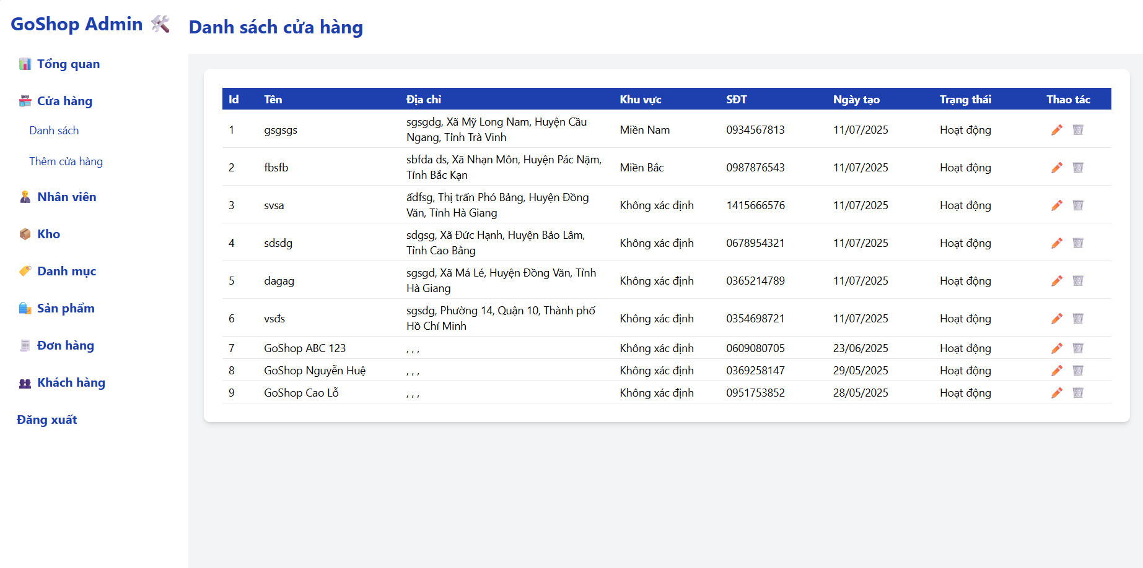

**Hình 3‑38:** Hình ảnh màng hình danh sách cửa hàng.

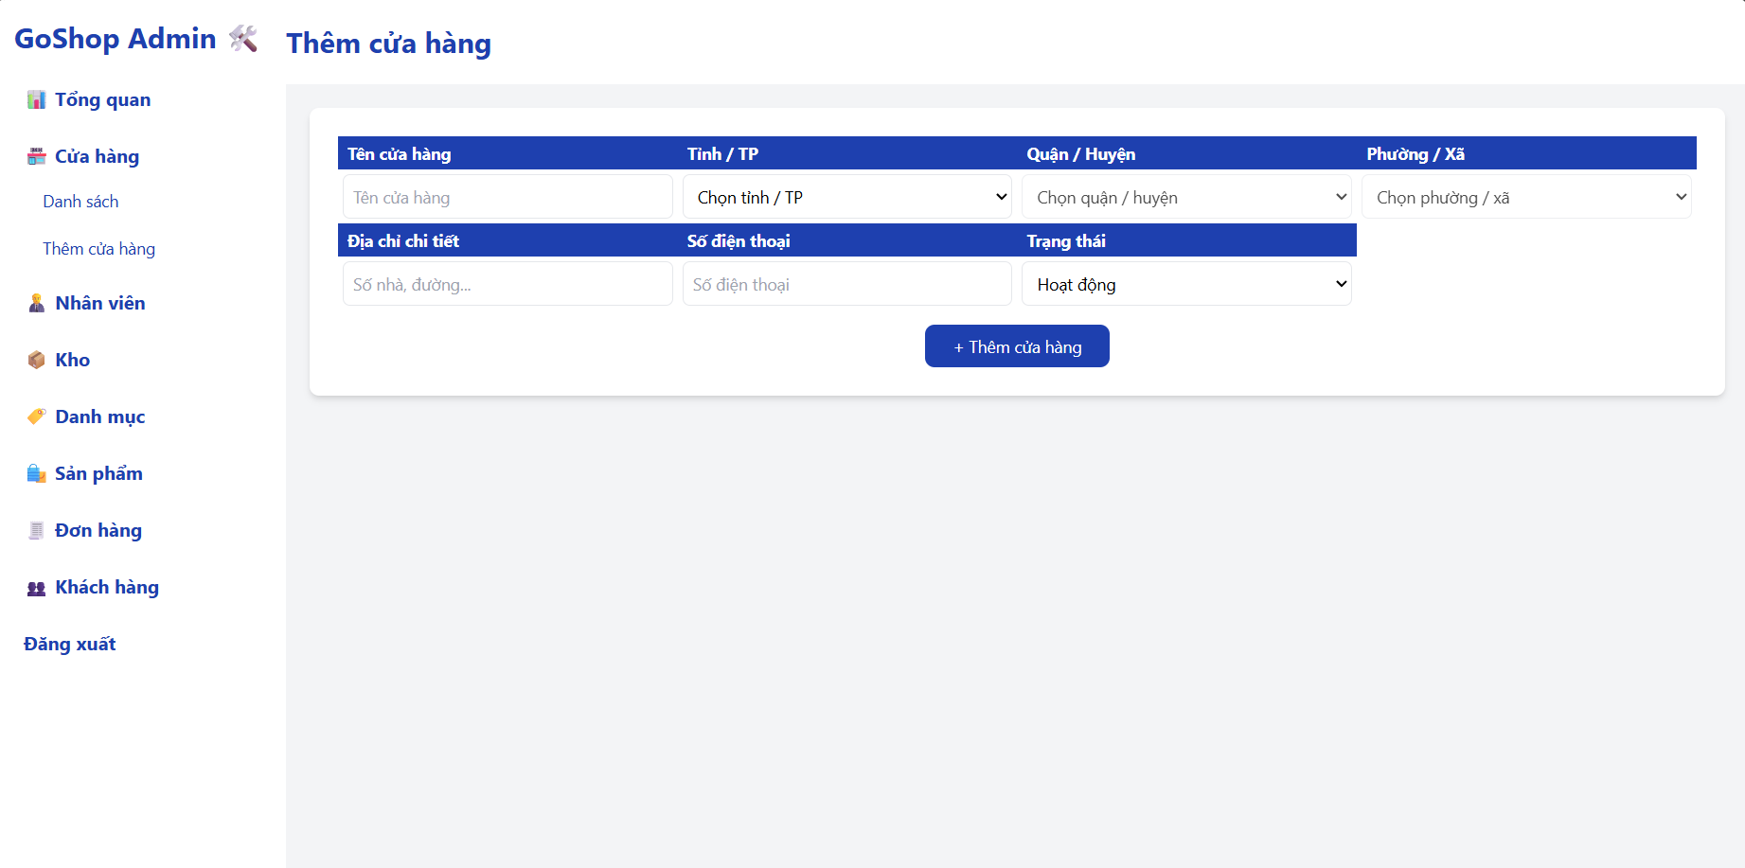

**Hình 3‑39:** Hình ảnh màng hình thêm, cập nhật cửa hàng.

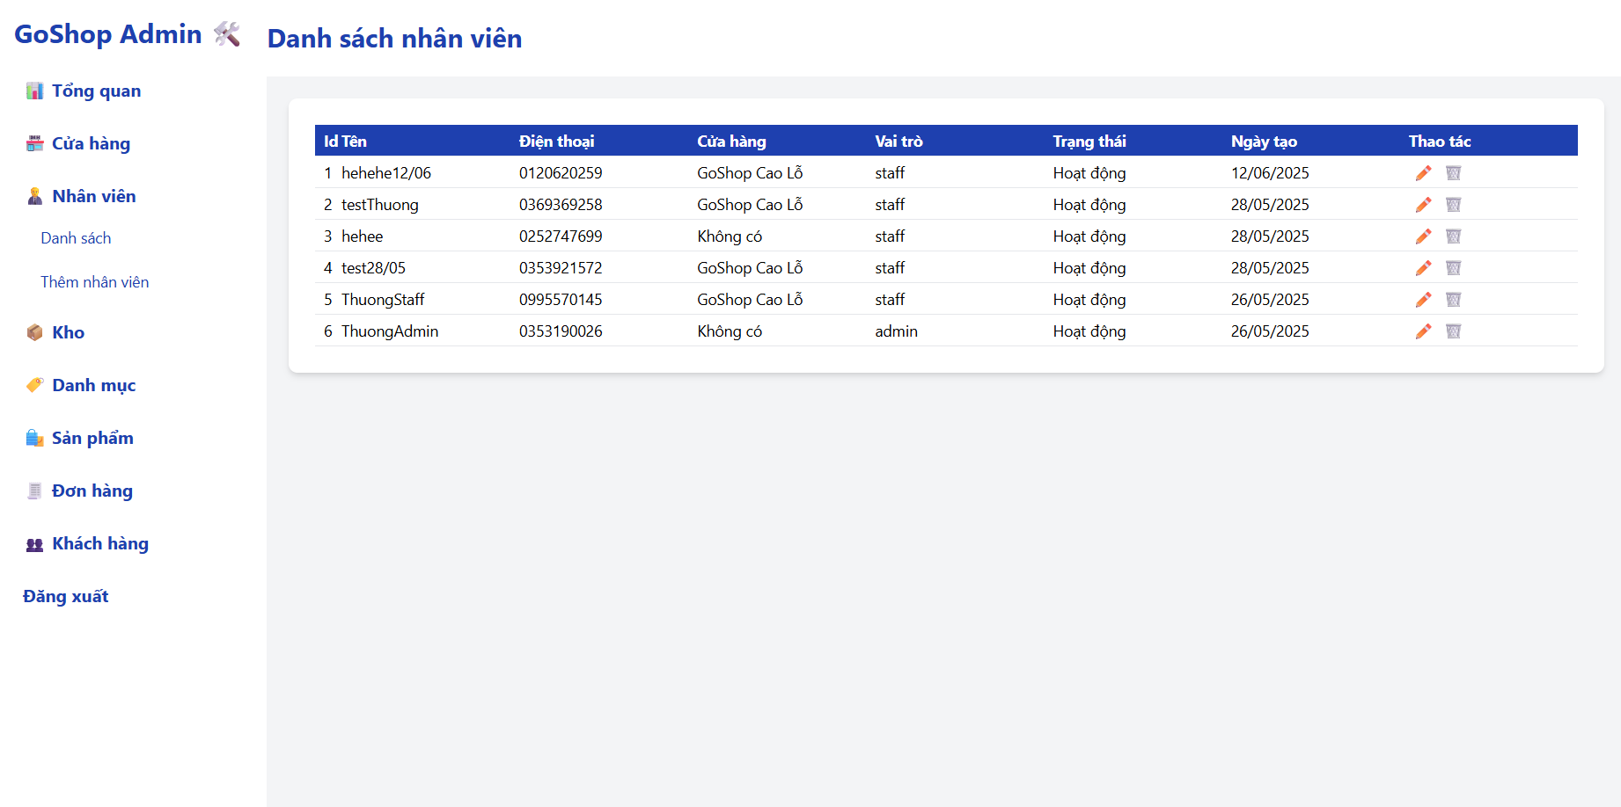

**Hình 3‑40:** Hình ảnh màng hình danh sách nhân viên.

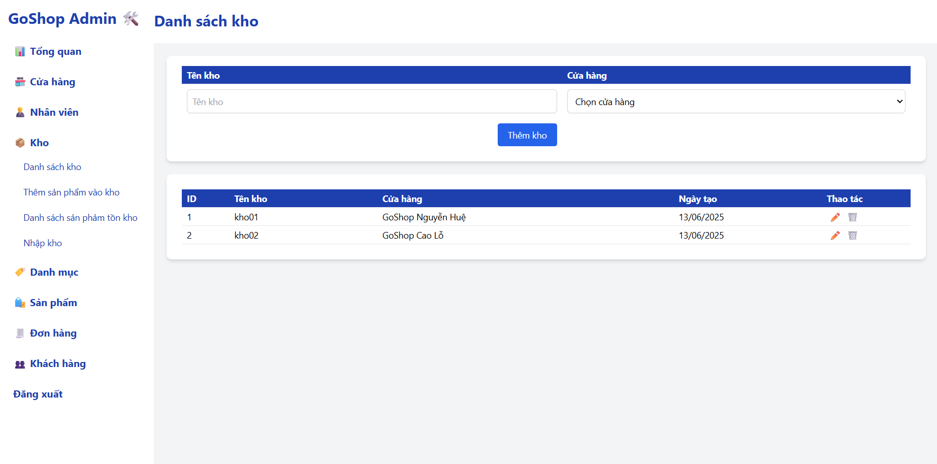

**Hình 3‑41:** Hình ảnh màng hình danh sách kho.

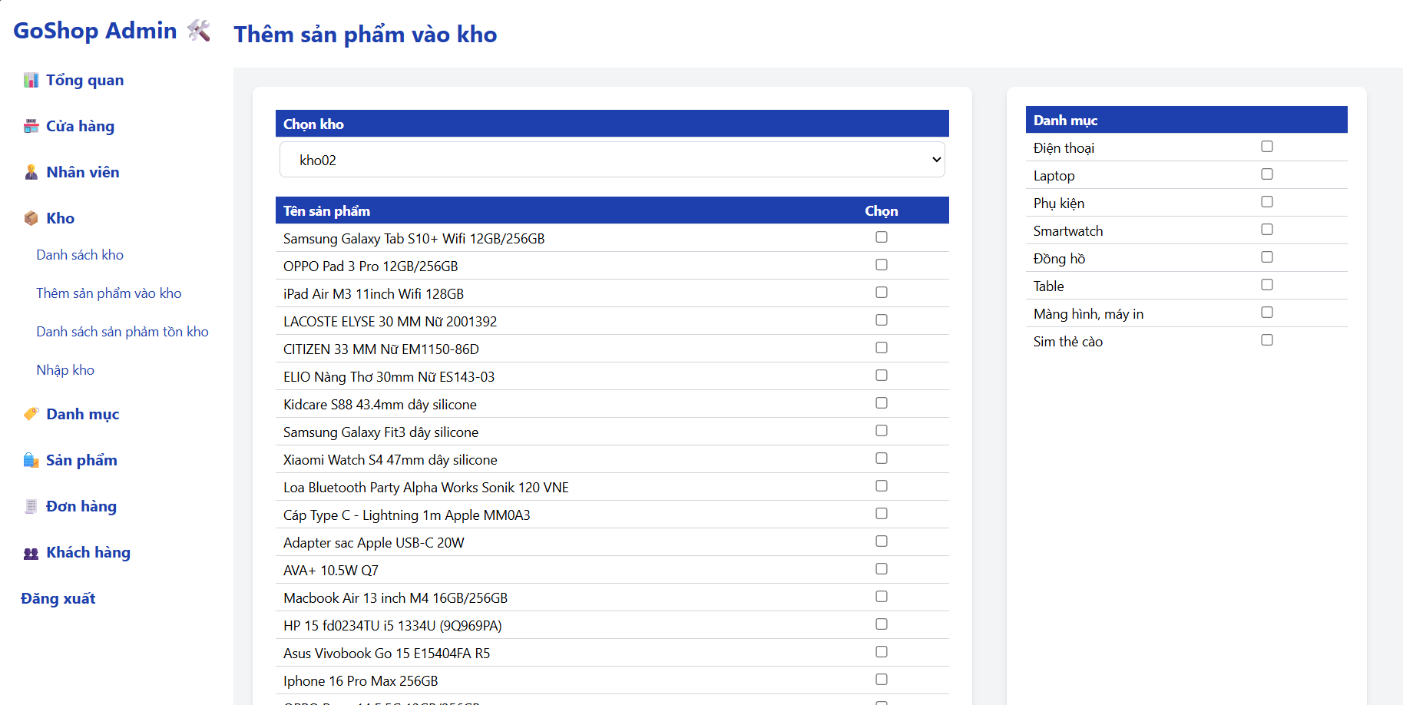

**Hình 3‑42:** Hình ảnh màng hình thêm sản phẩm vào kho.

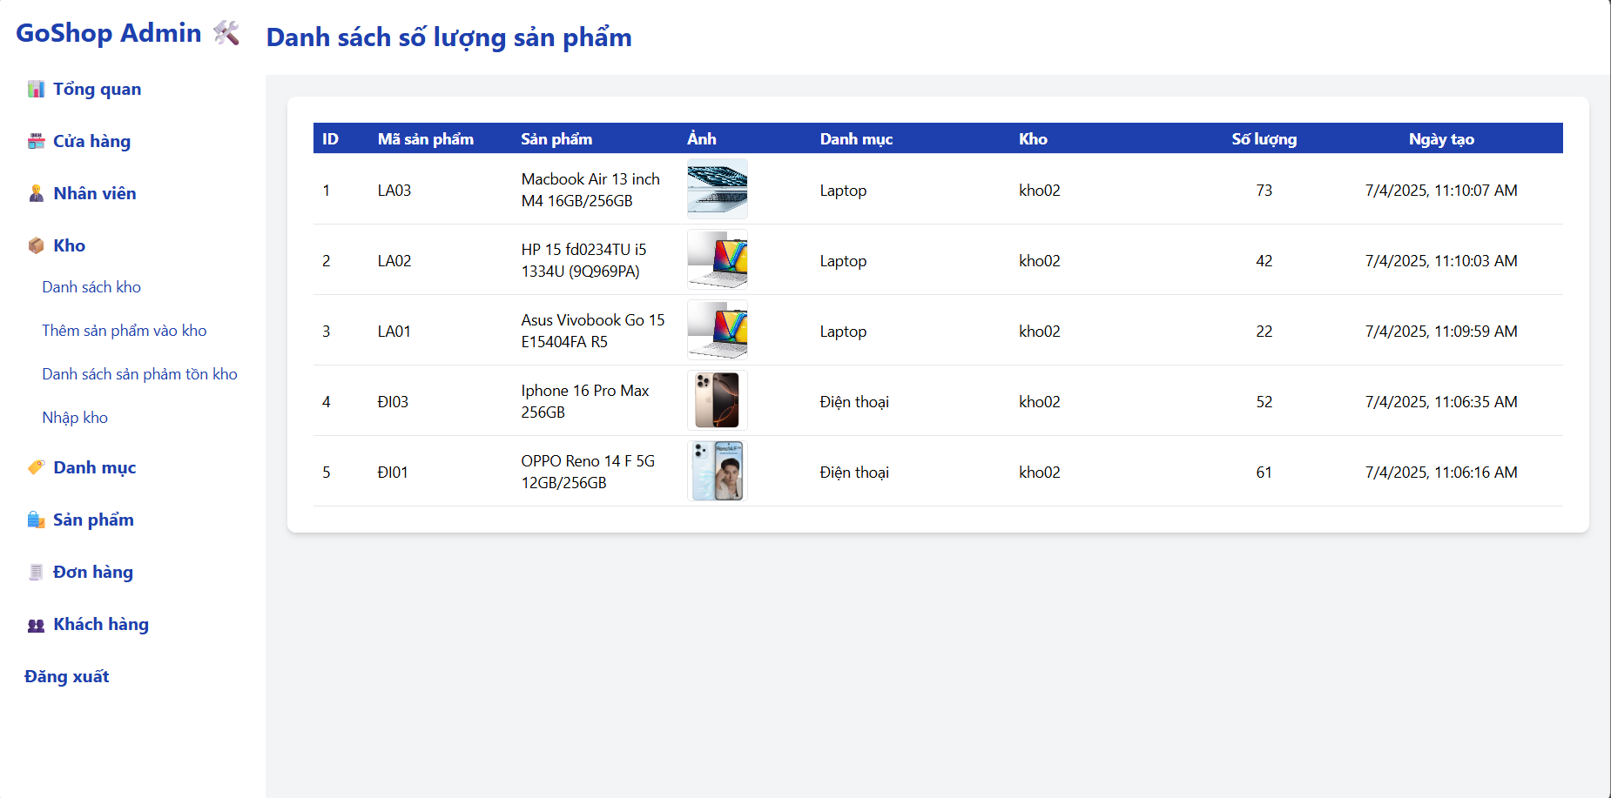

**Hình 3‑43:** Hình ảnh màng hình thêm số lượng sản phẩm.

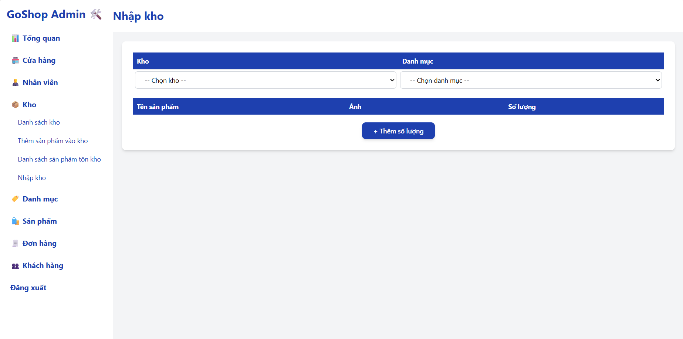

**Hình 3‑44:** Hình ảnh màng hình nhập kho.

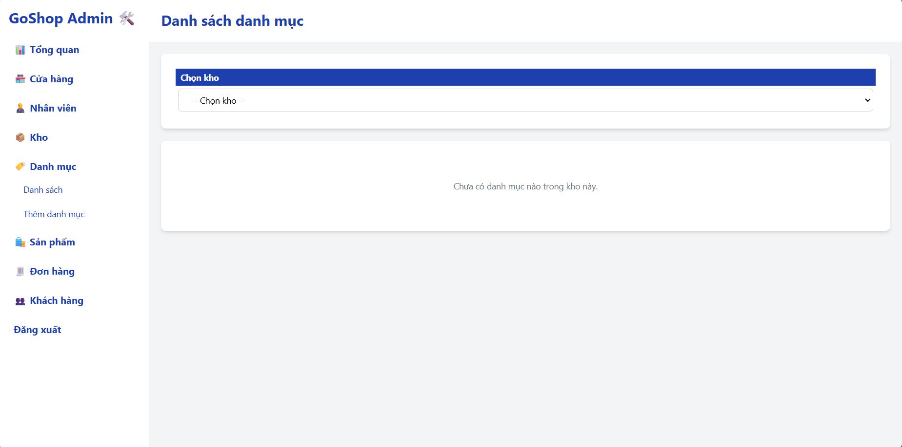

**Hình 3‑45:** Hình ảnh màng hình danh sách danh mục.

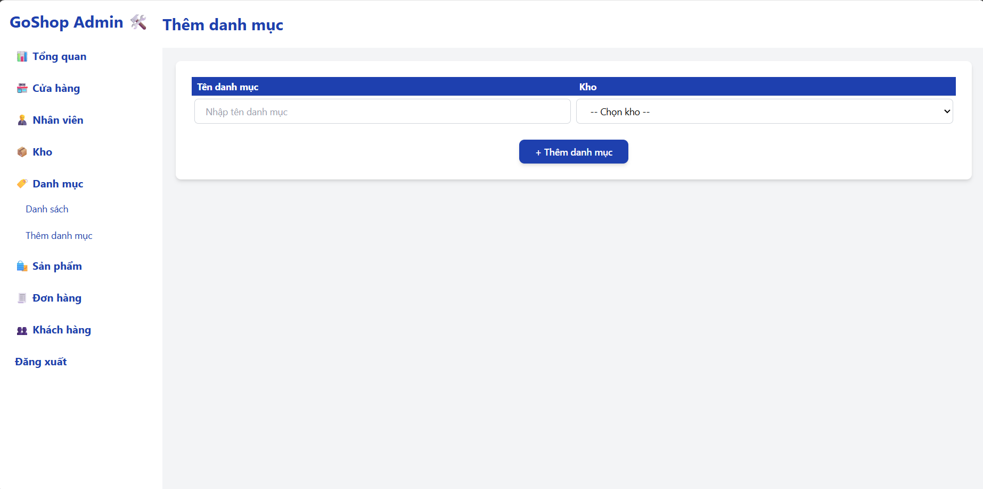

**Hình 3‑46:** Hình ảnh màng hình thêm danh mục.

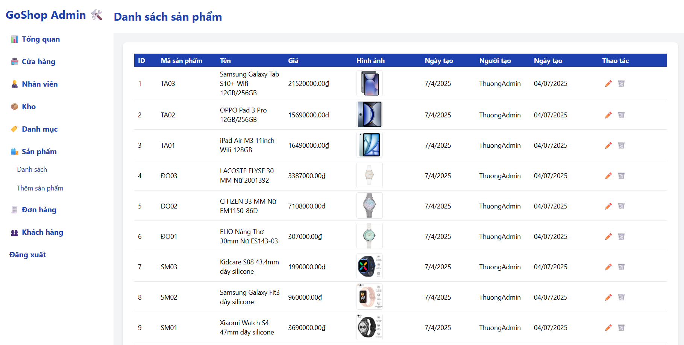

**Hình 3‑47:** Hình ảnh màng hình danh sách sản phẩm.

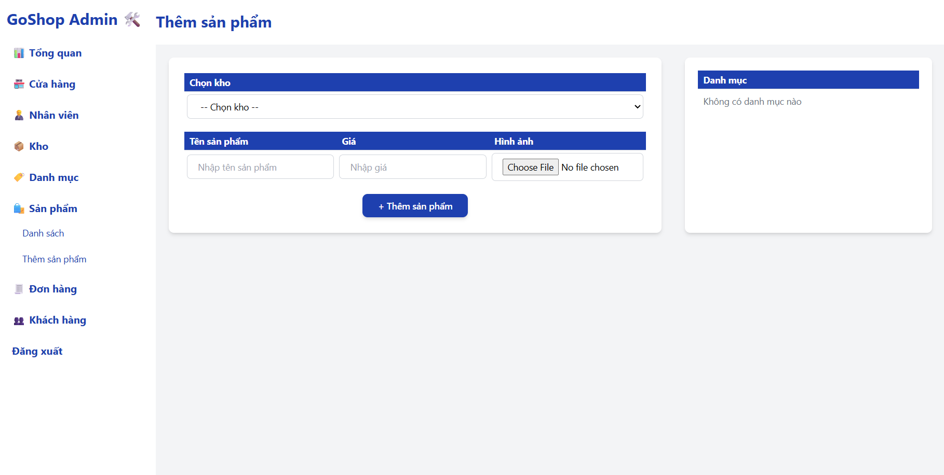

**Hình 3‑48:** Hình ảnh màng hình thêm sản phẩm.

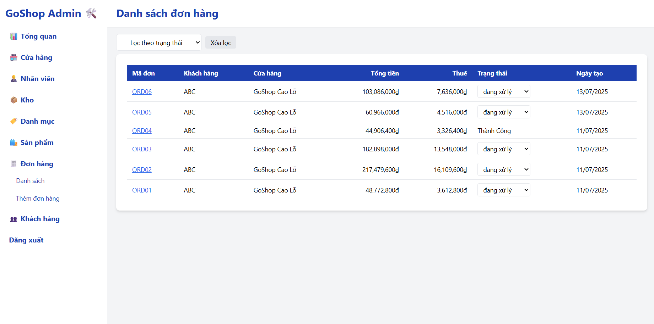

**Hình 3‑49:** Hình ảnh màng hình danh sách đơn hàng.

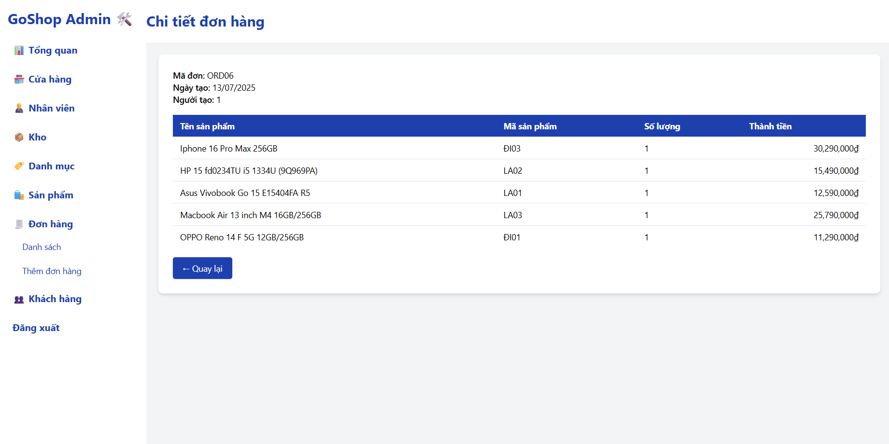

**Hình 3‑50:** Hình ảnh màng hình chi tiết đơn hàng.

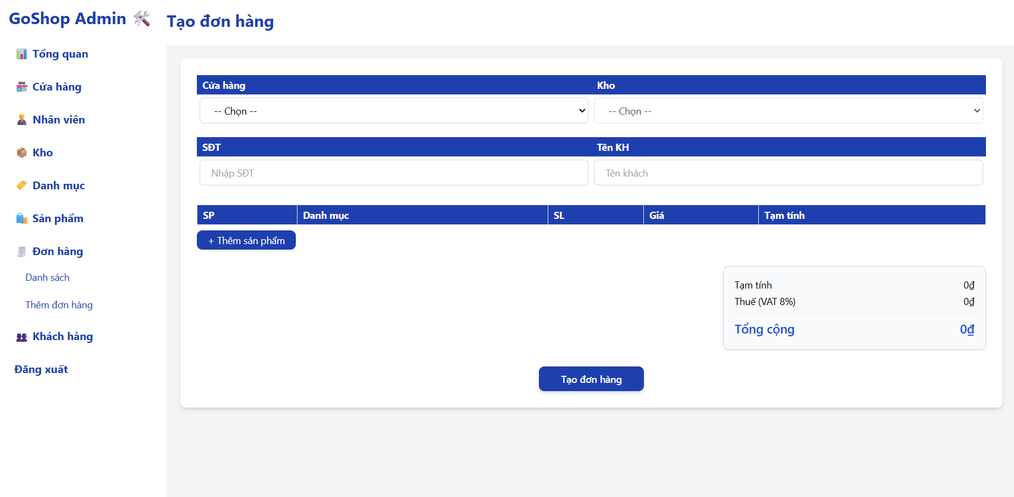

**Hình 3‑51:** Hình ảnh màng hình thêm đơn hàng.

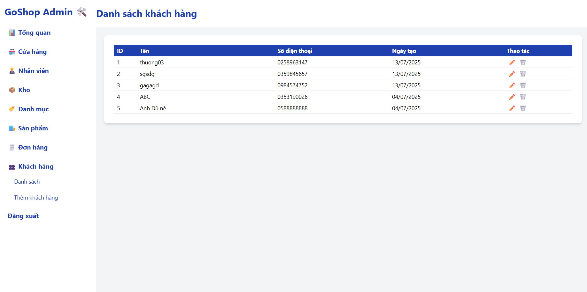

**Hình 3‑52:** Hình ảnh màng hình danh sách khách hàng.

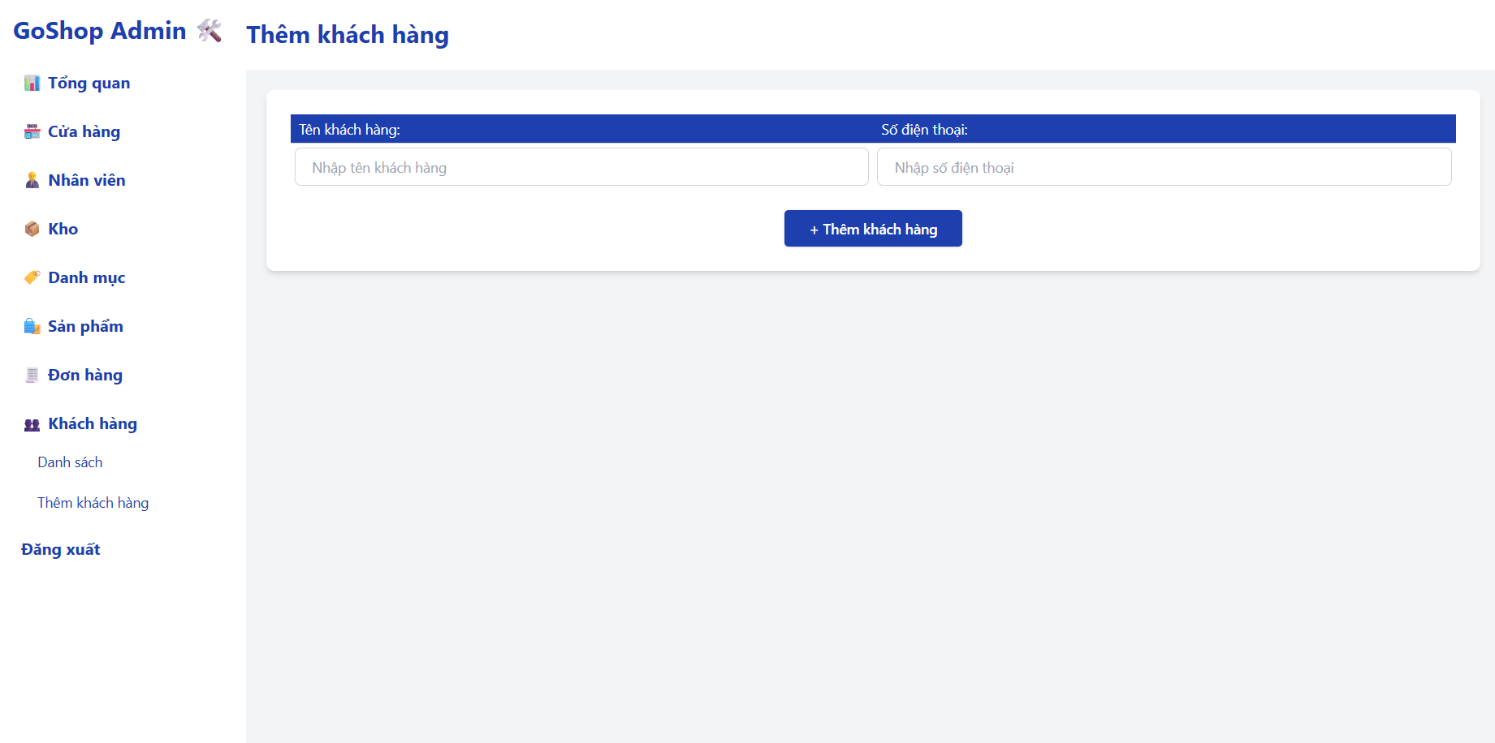

**Hình 3‑53:** Hình ảnh màng hình thêm khách hàng.

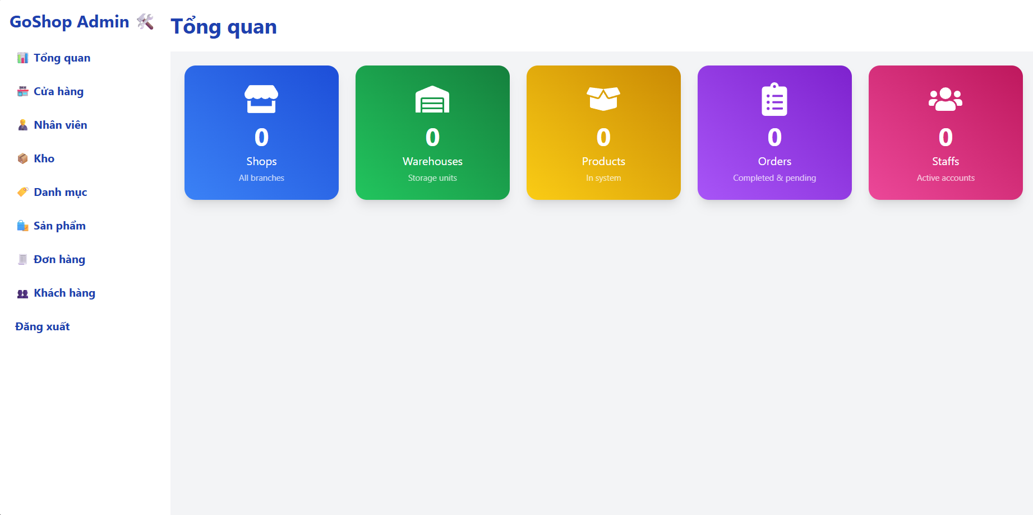

**Hình 3‑54:** Hình ảnh màng hình tổng quan.

# **THỬ NGHIỆM**

## **4.1. CÁC KỊCH BẢN THỬ NGHIỆM**

|  |  |  |  |
| --- | --- | --- | --- |
| **STT** | **Chức năng** | **Kịch bản thử nghiệm** | **Dự kiến kết quả** |
| 1 | Đăng nhập | Nhập tài khoản và mật khẩu đúng | Đăng nhập thành công, chuyển đến trang quản lý |
| 2 | Đăng nhập | Nhập sai mật khẩu | Thông báo “Sai mật khẩu” |
| 3 | Thêm nhân viên | Nhập đủ thông tin hợp lệ | Thêm nhân viên thành công |
| 4 | Thêm nhân viên | Bỏ trống tên nhân viên | Thông báo “Vui lòng nhập đầy đủ thông tin” |
| 5 | Quản lý kho | Thêm số lượng sản phẩm hợp lệ | Số lượng cập nhật thành công |
| 6 | Quản lý kho | Nhập số lượng âm | Không cho phép nhập |
| 7 | Thêm đơn hàng | Chọn sản phẩm và lưu đơn | Đơn hàng được tạo thành công |
| 8 | Xóa cửa hàng | Xóa cửa hàng không có ràng buộc | Xóa thành công |
| 9 | Xóa cửa hàng | Xóa cửa hàng có ràng buộc với đơn hàng | Thông báo “Không thể xóa” |
| 10 | Quản lý khách hàng | Khi tạo đơn hàng mà khách hàng mới chưa tồn tại trong hệ thống. | Thêm thông tin khách hàng trong đơn hàng. |

**4.2. KẾT QUẢ THỬ NGHIỆM KỊCH BẢN**

* Đăng nhập: Hệ thống kiểm tra chính xác thông tin, thông báo rõ ràng khi sai tài khoản/mật khẩu.
* Quản lý nhân viên: Thêm, xóa, cập nhật thông tin hoạt động ổn định. Khi nhập thiếu thông tin, hệ thống yêu cầu nhập đủ.
* Quản lý kho: Kiểm tra số lượng hợp lệ, không cho phép nhập số âm.
* Quản lý cửa hàng: Xóa cửa hàng bình thường thành công, không cho phép xóa khi có ràng buộc.
* Quản lý đơn hàng, khách hàng: Hoạt động đúng, dữ liệu được lưu và cập nhật trong cơ sở dữ liệu.
* Quản lý khách hàng: khi khách hàng chưa có tồn tại trong hệ thống sẽ được tạo mới khi thêm đơn hàng.

## **4.3. XỬ LÝ CÁC TRƯỜNG HỢP NGOẠI LỆ**

* Nhập thiếu dữ liệu: Thông báo yêu cầu nhập đầy đủ.
* Nhập dữ liệu sai định dạng (số lượng âm, ký tự đặc biệt): Không cho phép nhập
* Xóa dữ liệu có ràng buộc: Thông báo “Không thể xóa”.
* Lỗi kết nối database: Hiển thị thông báo lỗi và gợi ý kiểm tra kết nối.
* Lỗi không xác thực: Chuyển hướng về trang đăng nhập, thông báo “Vui lòng đăng nhập lại”.

# **KẾT LUẬN**

## **5.1. KẾT QUẢ ĐỐI VỚI MỤC TIÊU**

* Đề tài “Xây dựng website hệ thống quản lý chuỗi cửa hàng” đã hoàn thành các mục tiêu đề ra:
  + - *Xây dựng một hệ thống quản lý chuỗi cửa hàng hoạt động trên nền tảng web, góp phần tự động hóa và tiết kiệm thời gian quản lý.*
    - *Hỗ trợ các chức năng quan trọng: quản lý cửa hàng, nhân viên, sản phẩm, đơn hàng, khách hàng, nhập/xuất kho, và thống kê doanh thu.*
    - *Thiết kế giao diện trực quan, thân thiện với người dùng, đảm bảo tính dễ sử dụng và phù hợp với môi trường bán lẻ.*
    - *Ứng dụng công nghệ mới: ReactJS cho frontend, Node.js + ExpressJS cho backend, MySQL cho quản lý dữ liệu, kết hợp sử dụng JWT và bcrypt để đảm bảo bảo mật.*
    - *Đáp ứng được yêu cầu đồng bộ dữ liệu, phân quyền admin và nhân viên, và tính toán thống kê doanh thu, tồn kho nhanh chóng.*

## **5.2. KHÓ KHĂN VÀ HẠN CHẾ**

* Hệ thống mới chỉ dừng lại ở mức triển khai nội bộ, chưa tích hợp thanh toán trực tuyến.
* Giao diện chỉ thích hợp trên trình duyệt máy tính và điện thoại, chưa phát triển ứng dụng di động native.
* Chưa tối ưu hóa hiệu năng để đáp ứng lưu lượng truy cập rất lớn.
* Còn phụ thuộc vào kết nối internet, chưa có chế độ offline.

## **5.3. HƯỚNG PHÁT TRIỂN**

* Xây dựng ứng dụng mobile native (Android/iOS) để nhân viên thao tác nhanh hơn.
* Tích hợp thanh toán trực tuyến qua ví điện tử, thẻ ngân hàng.
* Triển khai tính năng gửi thông báo đơn hàng mới, tồn kho thấp, doanh thu ngày/tháng.
* Mở rộng hệ thống để quản lý nhiều loại hình kinh doanh: nhà hàng, quán cafe, siêu thị.
* Tối ưu hiệu năng, áp dụng caching và load balancing để đáp ứng số lượng lớn người dùng đồng thời.
* Nâng cấp bảo mật, đa dạng phương thức xác thực (OTP, Google Authenticator).

# **TÀI LIỆU THAM KHẢO**

[1] Node.js Foundation (2025). *Node.js Documentation*, Tài liệu trực tuyến, truy cập tại <https://nodejs.org/en/docs>

[2] Express.js (2025). *Express – Fast, unopinionated, minimalist web framework for Node.js*. Truy cập từ <https://expressjs.com/>

[3] W3Schools. (2025). *React Tutorial*. Truy cập https://www.w3schools.com/react/

[4] Viblo. (2025). *Hướng dẫn và bài viết về ReactJS, Node.js*, *sơ đồ*. Truy cập từ <https://viblo.asia/>

[5] React (2025). *React – A JavaScript library for building user interfaces*, Tài liệu trực tuyến, truy cập tại <https://react.dev/>